13/7

Report ML Project of Micropollutant Adsorption
Dựa trên dữ liệu thực nghiệm về quá trình hấp phụ các chất vi ô nhiễm (Micropollutants) bằng vật liệu LDH (Layered Double Hydroxides).
Input:
- Micropollutant descriptors = ['Log Kow', 'MW g/mol', 'E', 'S', 'A', 'B', 'V']
- Material texture = ['BET m2/g', 'PV cm3/g', 'APD nm', 'pHpzc']
- Điều kiện tổng hợp vật liệu = ['M(II)/(III)', 'TemH oC', 'HT hour', '2theta', 'd(003)']
- Điều kiện thí nghiệm = ['pH', 'Tem', 'Time h', 'AD g/L', 'Ci mg/L', 'Qt']
- Categorical = ['TP', 'Metal(II)', 'Metal(III)', 'Method']
Output: ['RR %', 'Qe mg/g']

Tasks:
- xóa d(003), xóa qt, method
- k means clustering với pca để xem có cluster nào k
- thử các steps feature selection từ bài báo hoặc của mình
- thử SHAP cho feature importance
- thêm models từ paper cho prediction

1. Tiền xử lý dữ liệu (Data Preprocessing)
Giai đoạn này tập trung vào việc làm sạch và chuẩn bị dữ liệu thô từ các nghiên cứu thực nghiệm trước khi đưa vào mô hình.
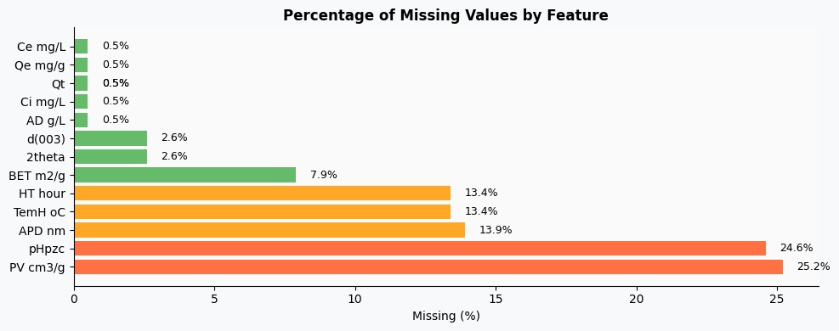

- Xử lý dữ liệu thiếu (Missing Values): Loại bỏ 0.5% giá trị thiếu ở các cột Ce, Qe, Qt, Ci, và AD vì chúng liên quan đến target-leakage. Với các cột còn lại, sử dụng KNN imputation (có StandardScaler → inverse) để điền giá trị còn thiếu từ các mẫu có điều kiện gần giống.
- Mã hóa biến phân loại (Categorical Encoding): LabelEncoder gán nhãn số nguyên cho các biến categorical dựa trên thứ tự sắp xếp trong cột.
  - Sử dụng One-Hot Encoding cho các biến như tên chất vi ô nhiễm (TP), kim loại (Metal(II), Metal(III)) và phương pháp tổng hợp (Method).
- Chuẩn hóa dữ liệu (Method): Đưa RR % về dạng số thập phân và chuẩn hoá tên của cột method
method_map = {
'urea hydrolysis': 'Urea Hydrolysis',
'urea Hydrolysis': 'Urea Hydrolysis',
'co-precipitation or aging': 'Co-precipitation',
'co-precipitation': 'Co-precipitation',
'co- precipitation': 'Co-precipitation',
'reconstruction or memory effect': 'Reconstruction',
}

2. Phân tích dữ liệu khám phá (EDA)
- Phân tích phân phối: Xem xét sự phân bổ của các biến mục tiêu như Hiệu suất loại bỏ (RR %) và Dung lượng hấp phụ (Qe mg/g).
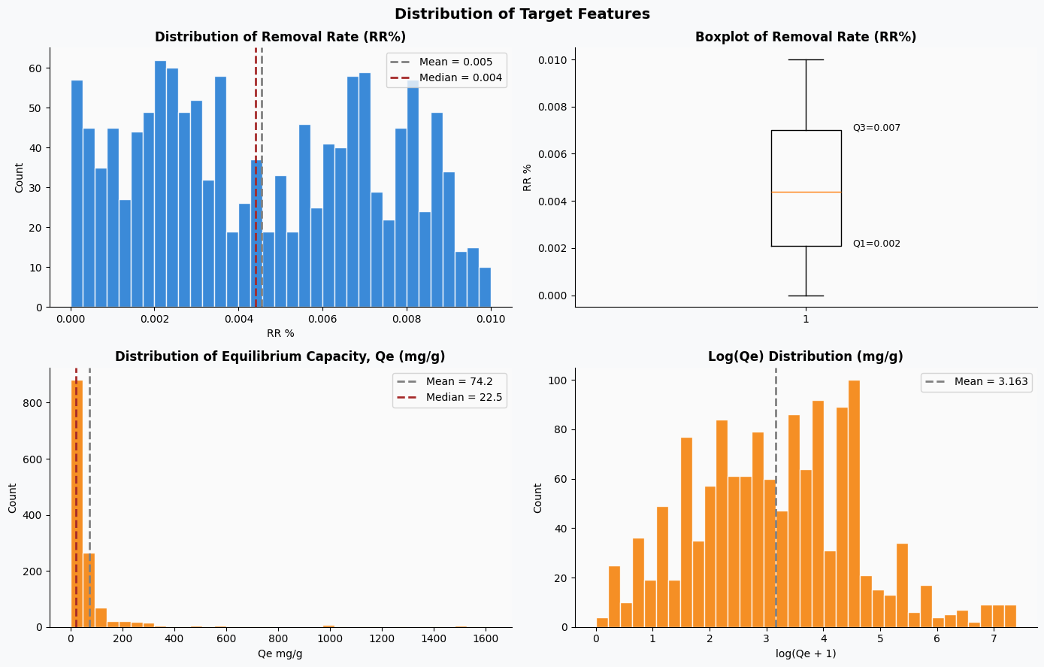
- RR% trải dài giá trị từ 0 đến 0.01. Trong khi đó, Qe hầu hết tập trung từ 0 đến 200 nhưng có một vài giá trị xung quanh 1000 → log scaling

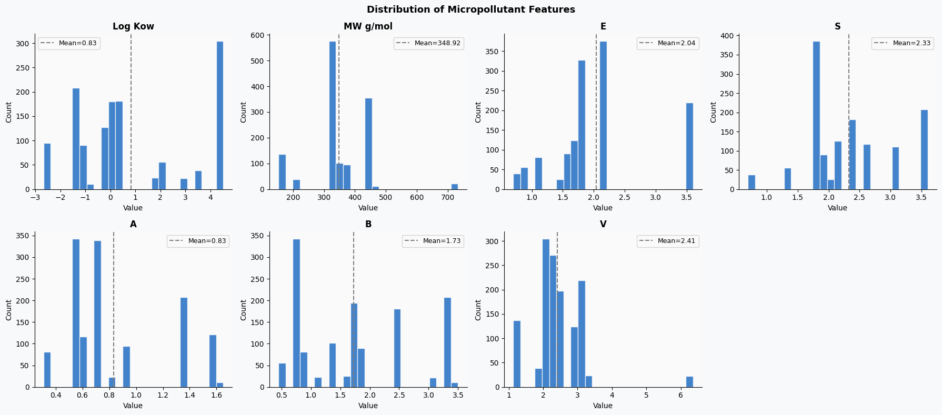

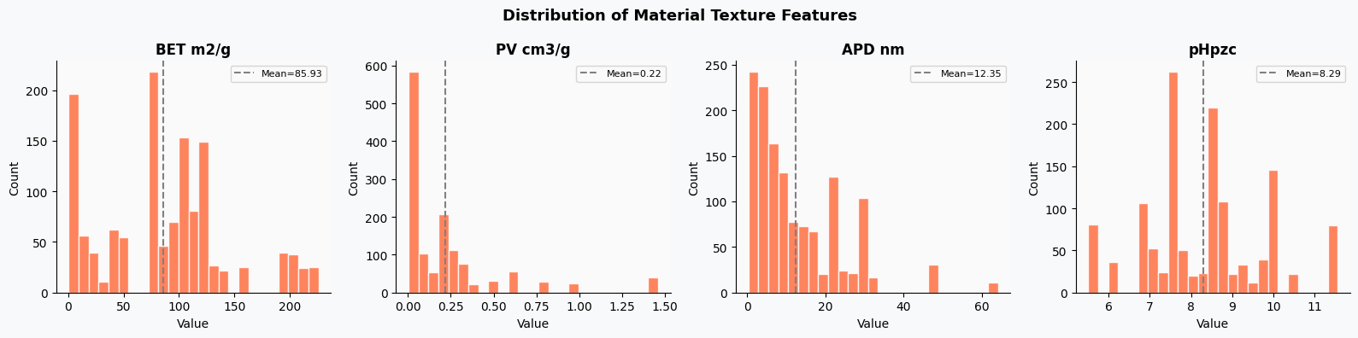
- Ma trận tương quan (Correlation Matrix): Xác định mối liên hệ giữa các yếu tố như pH, Liều lượng hấp phụ (AD g/L) và Nồng độ ban đầu (Ci mg/L) với hiệu suất.
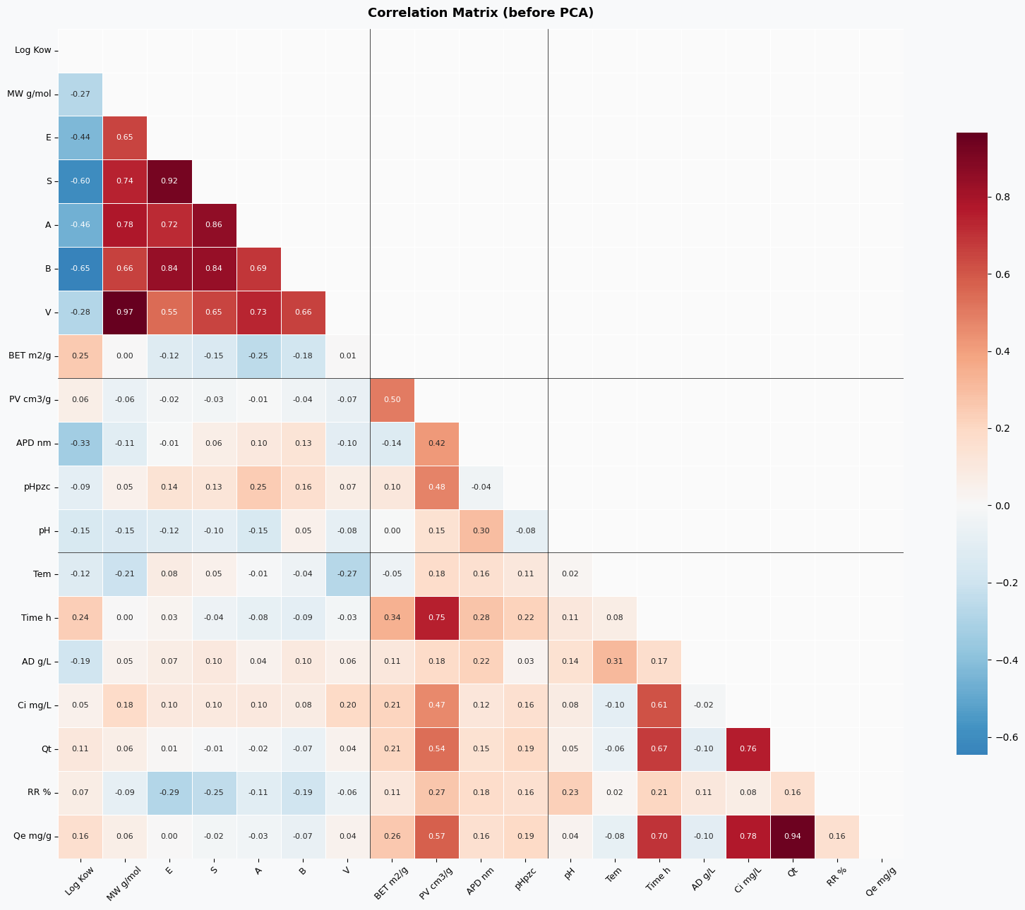

- Phân tích theo nhóm: So sánh hiệu suất loại bỏ và dung lượng hấp phụ của các chất các chất vi ô nhiễm khác nhau như Doxycycline hay Ibuprofen.
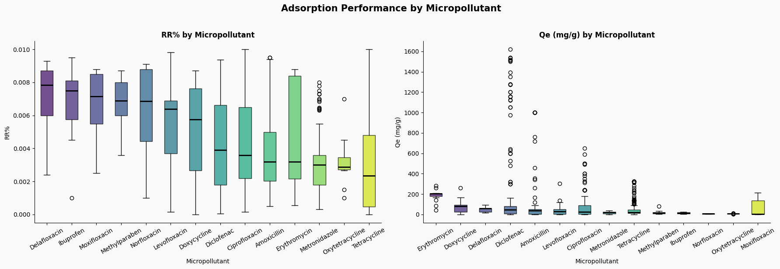

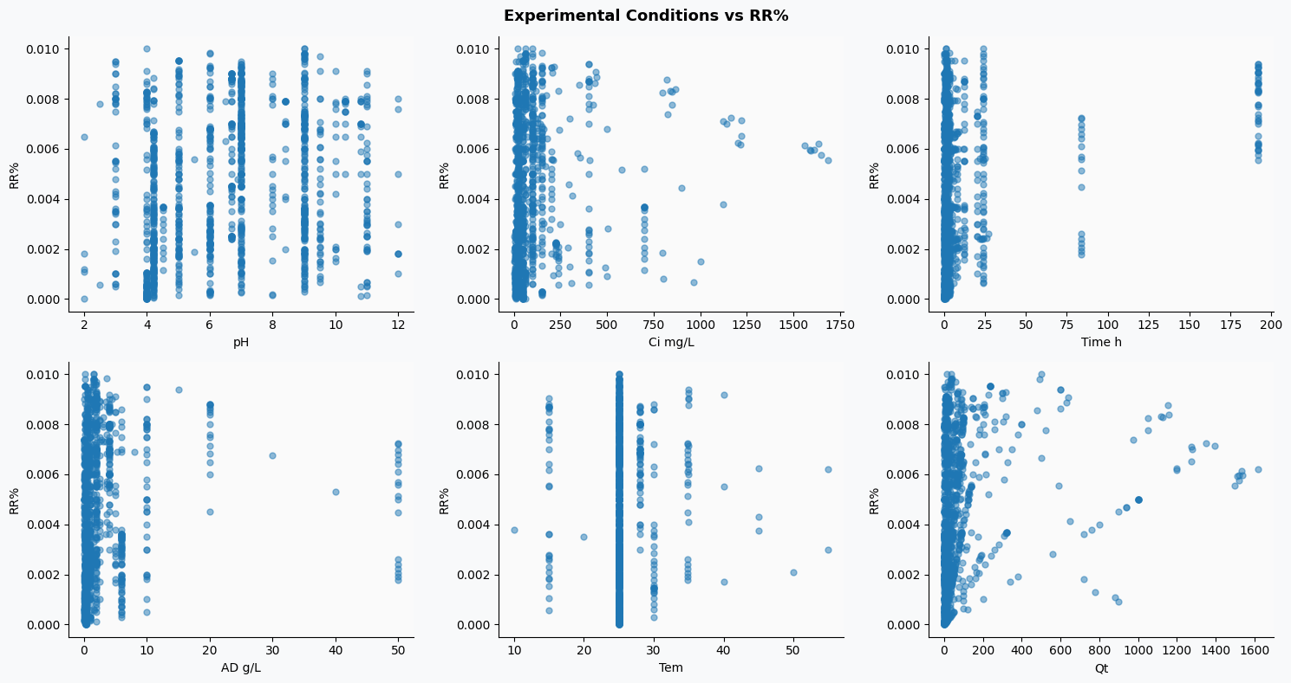

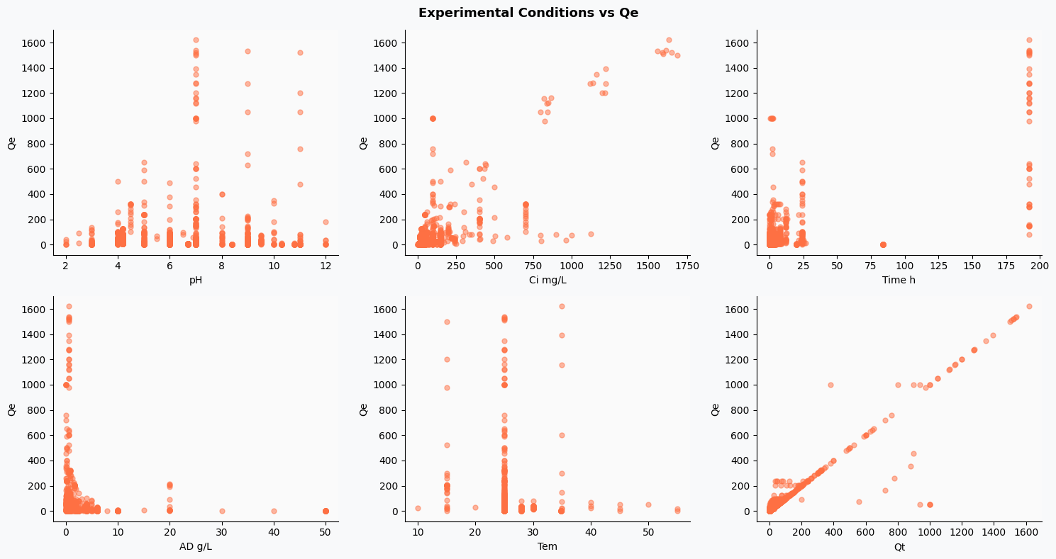

3. Nén dữ liệu bằng PCA (PCA Compression)
Sử dụng phân tích thành phần chính (Principal Component Analysis) để giảm số lượng biến mà vẫn giữ được thông tin quan quan trọng nhất. Áp dụng cho các thuộc tính hóa lý của chất ô nhiễm (Log Kow, MW, E, S, A, B, V) và cấu trúc vật liệu để tạo ra các biến tổng hợp mới.
- Micropollutant Descriptors
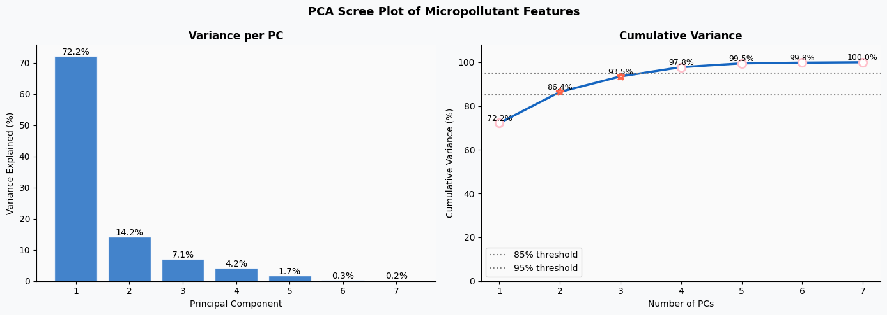
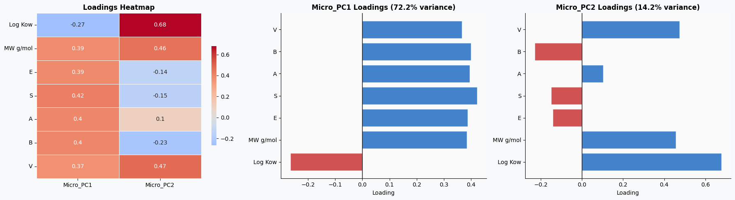
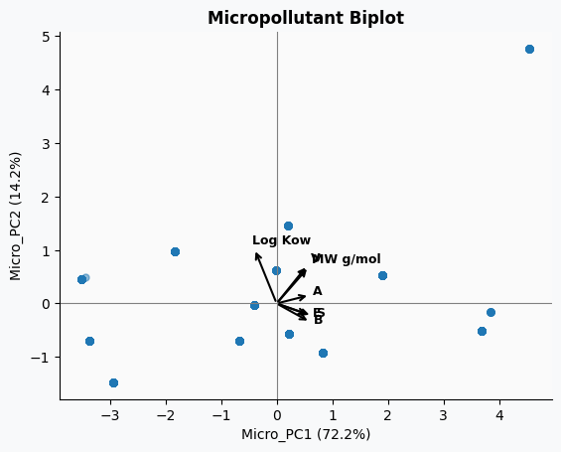

- Material Texture
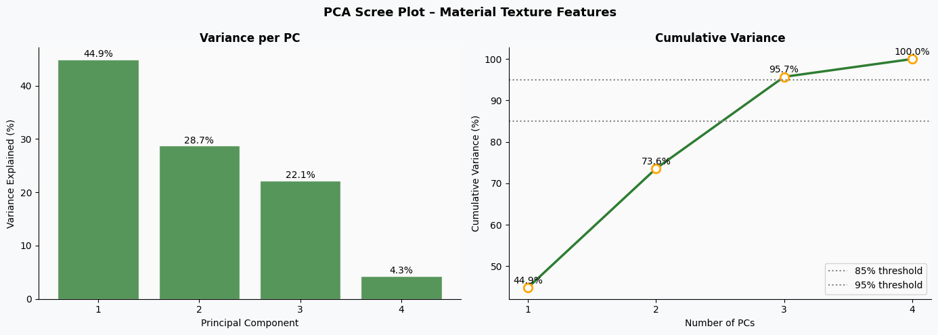
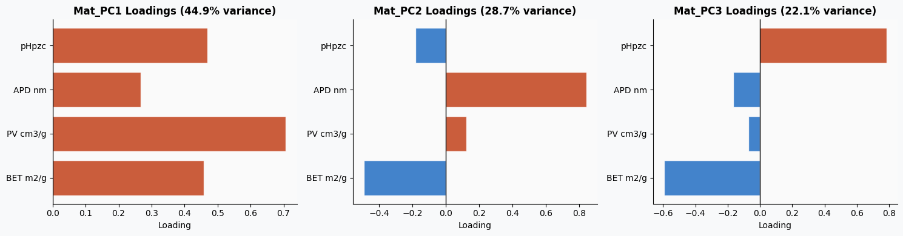
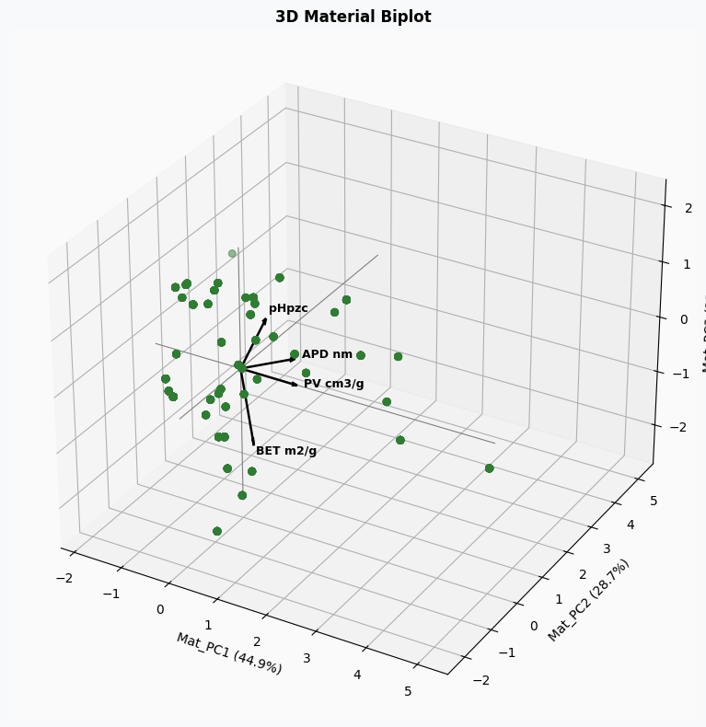
Kết quả: PCA Compression
Micropollutant: 7 features → 2 PCs (86.4% var)
Material: 4 features → 3 PCs (95.7% var)
Giảm: 11 → 5 features

4. Mô hình hóa mục tiêu (Target Modelling)
Xây dựng các thuật toán dự đoán kết quả hấp phụ dựa trên các đầu vào thực nghiệm.

- Lựa chọn thuật toán:
- Mục tiêu dự đoán: Hiệu suất loại bỏ (RR %) hoặc Dung lượng hấp phụ tại thời điểm cân bằng (Qe).
- Đánh giá mô hình: Sử dụng các chỉ số như $R^2$ (Hệ số xác định), RMSE (Căn bậc hai sai số trung bình bình phương) và MAE (Sai số tuyệt đối trung bình).

5. Tầm quan trọng của tính năng (Feature Importance)
Xác định yếu tố nào đóng vai trò quyết định đến hiệu quả của quá trình xử lý nước.
- Xác định các thông số then chốt:
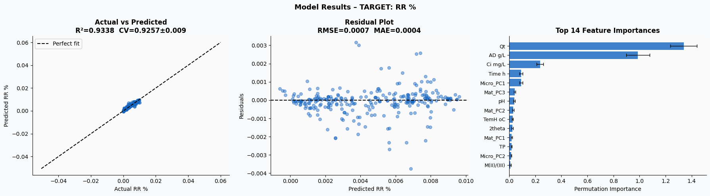
🤖 Model Performance:
TARGET: RR %
R² test: 0.9338
RMSE test: 0.0007
CV R²: 0.9257 ± 0.0092

🏆 Top 5 Features cho RR%:
1. Qt : 1.3385
2. AD g/L : 0.9867
3. Ci mg/L : 0.2365
4. Time h : 0.0905
5. Micro_PC1 : 0.0904

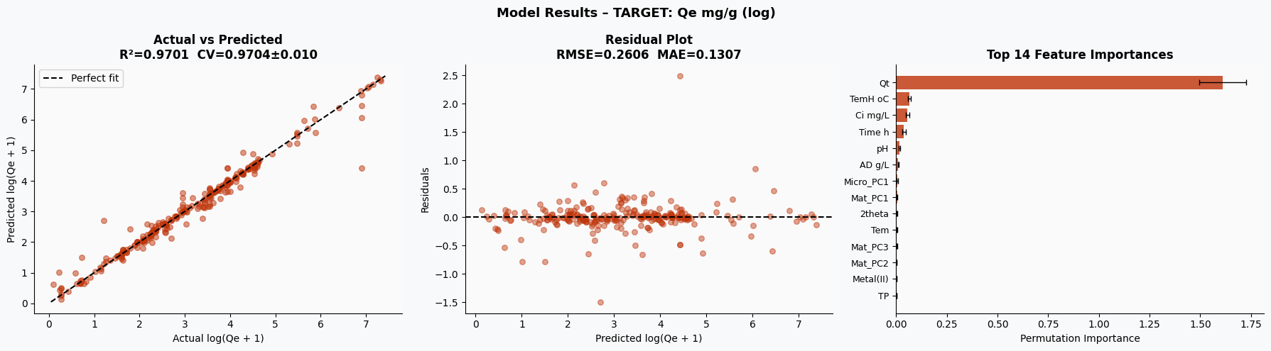
🤖 Model Performance:
TARGET: Qe mg/g (log)
R² test: 0.9701
RMSE test: 0.2606
CV R²: 0.9704 ± 0.0098

🏆 Top 5 Features cho Qe:
1. Qt : 1.6113
2. TemH oC : 0.0654
3. Ci mg/L : 0.0557
4. Time h : 0.0384
5. pH : 0.0162

23/7

Highly-correlated features:
- Variance Inflator Factor
Hệ số phóng đại phương sai là chỉ số đo lường mức độ phương sai của một hệ số hồi quy bị tăng lên do hiện tượng đa cộng tuyến giữa các biến độc lập. Lấy y là cột Feature và X là các cột còn lại để đánh giá.
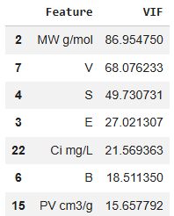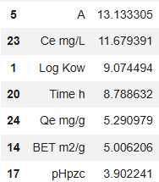
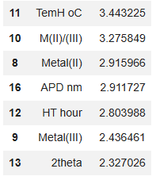

Các biến có VIF > 10 là: MW, V, S, E, Ci mg/L, B, PV cm3/g, A, và CE. Sau đó kiểm chứng độ correlation với các biến khác dựa trên chỉ số của Pearson (correlation score từ -1 đến 1) và Spearman (correlation score dựa trên order của giá trị sample nên robust với outliers)

Biến đang xét | Các biến tương quan cao theo Pearson | Các biến tương quan cao theo Spearman
MW g/mol | V, S, A | V, S, A, B, E
V | MW, S, A, E | MW, S, A, B, Log Kow (-)
S | E, V, MW, A | V, MW, A, B, E, Log Kow (-)
E | S, B, A, V | A, S, B, MW
Ci mg/L | Ce, Time h, PV | Ce
B | E | S, MW, V, E, A, Log Kow (-)
PV cm3/g | Ce, Time h, Ci | (Không có)
A | S, V, MW, E | V, MW, E, S, B
Ce mg/L | PV, Ci, Time h | Ci

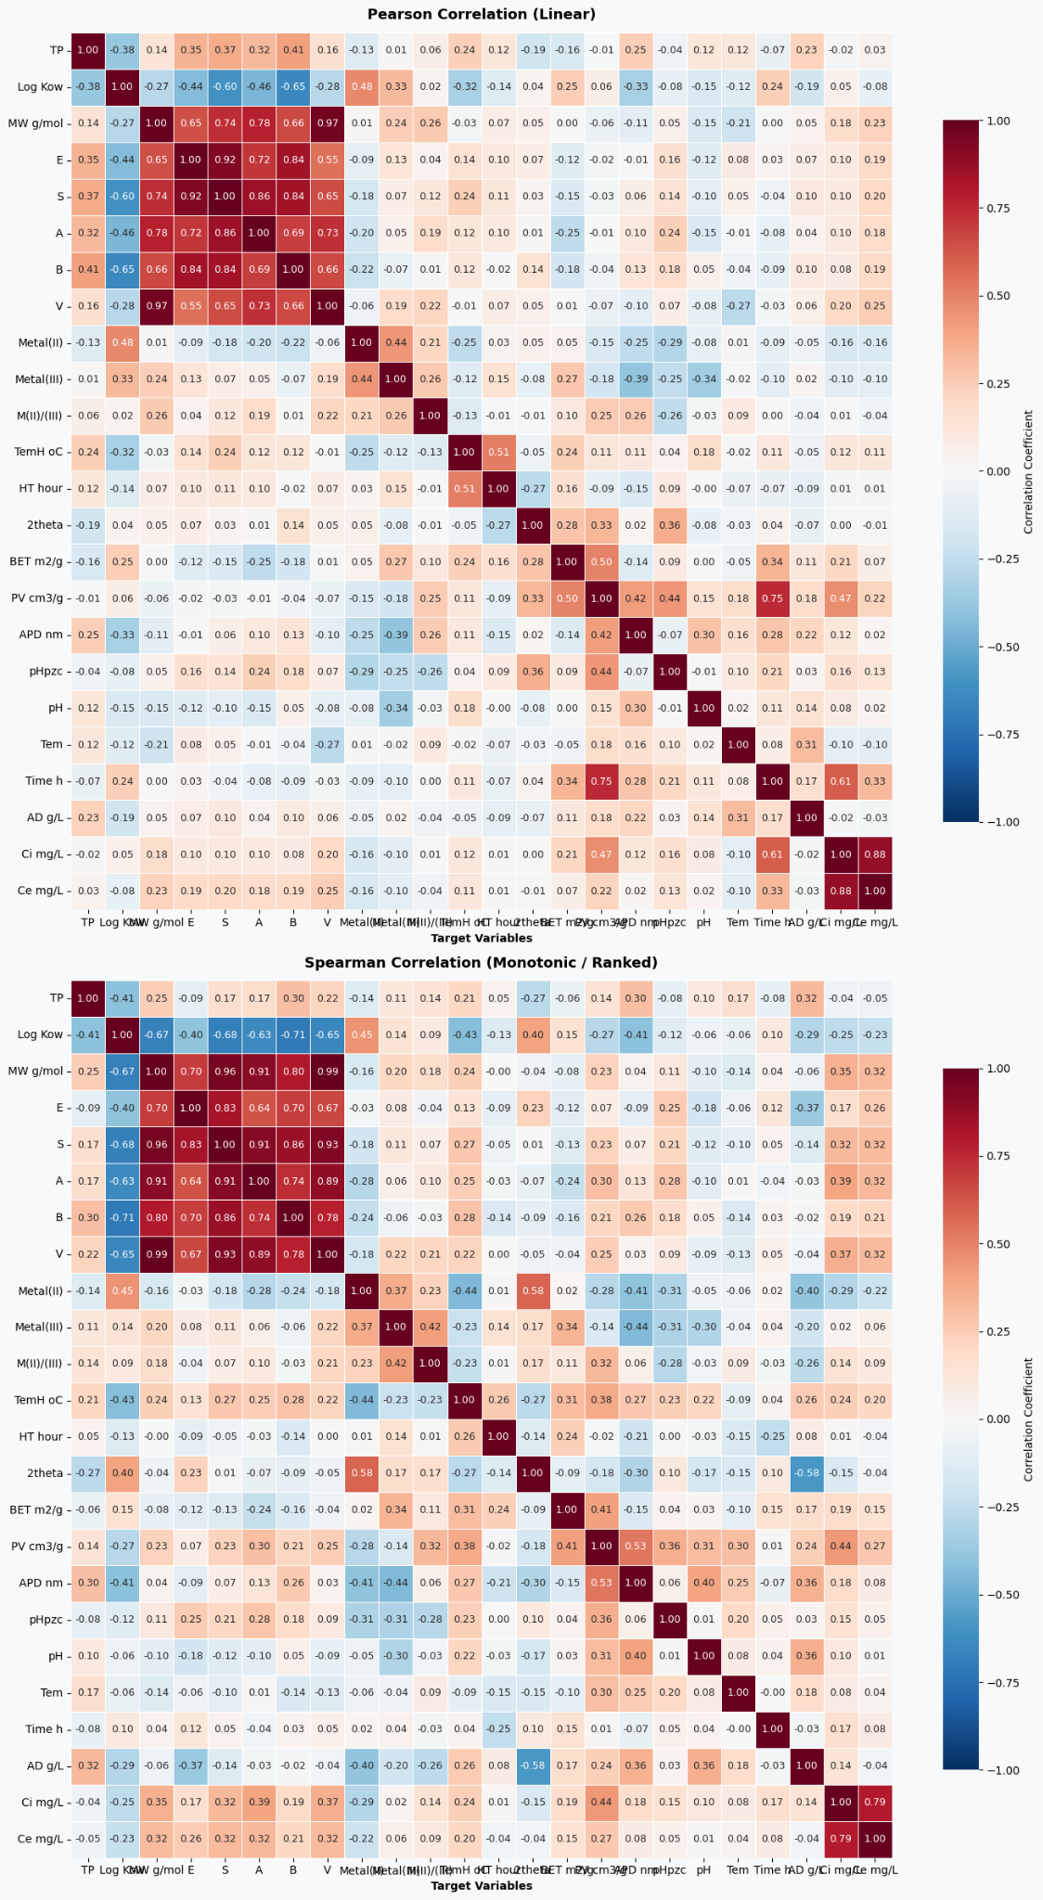

👉 Giữa MW và V ? loại MW (chưa implement)
Trọng lượng phân tử (MW) và Thể tích phân tử (V) gần như có mối quan hệ tuyến tính hoàn hảo với nhau. Phân tử càng nặng thì kích thước/thể tích tự nhiên càng lớn. Việc giữ cả hai biến này trong mô hình hồi quy tuyến tính sẽ gây nhiễu trọng số nghiêm trọng.

👉 Ci mg/L vs Ce mg/L? Loại Ce để tránh target leakage
C_e phụ thuộc trực tiếp vào C_i và hiệu suất loại bỏ (RR%) hoặc dung lượng hấp phụ (Q_e).
👉S, E, B, A: bốn biến thuộc abraham group, giữ lại A vì có VIF thấp nhất
=> Loại MW, Ce, S, E, B (chưa implement)

Low-importance features: BorutaShap
By using SHAP Values as the feature selection method in BorutaShap, we get the Boruta SHAP Feature Selection Algorithm. With this approach we can get the strong addictive feature explanations existent in SHAP method while having the robustness of Boruta algorithm to ensure only significant variables remain on the set.

6 attributes confirmed important: ['2theta', 'AD g/L', 'Time h', 'Ci mg/L', 'APD nm', 'PV cm3/g']

13 attributes confirmed unimportant: ['V', 'B', 'HT hour', 'Log Kow', 'M(II)/(III)', 'S', 'E', 'TemH oC', 'Metal(II)', 'Tem', 'Metal(III)', 'TP', 'A']

3 tentative attributes remains: ['pHpzc', 'BET m2/g', 'pH']

15 attributes confirmed important: ['2theta', 'B', 'BET m2/g', 'Log Kow', 'pHpzc', 'S', 'AD g/L', 'Time h', 'E', 'TemH oC', 'Metal(II)', 'pH', 'Ci mg/L', 'APD nm', 'PV cm3/g']
4 attributes confirmed unimportant: ['HT hour', 'M(II)/(III)', 'Tem', 'A']
3 tentative attributes remains: ['V', 'Metal(III)', 'TP']

Tem (Temperature) và HT hour (Hydrothermal Time) đều bị thuật toán kết luận là "unimportant" cho cả hai mục tiêu. Vì thông tin từ kết quả đo lường có thể đã phản ánh đầy đủ về điều kiện tổng hợp nên có thể cân nhắc bỏ hai biến này (chưa implement).

Qe mg/g Prediction
Preprocessing: Split data 80/20 and train 5 models on 5-fold cross validation.
Models comparison: LR, KNN, Cubist, ANN, DNN, HistGradientBoostingRegressor
Result:
- MAE (càng thấp càng tốt): HistGB ⭐ > XGBoost > Cubist > KNN > RF > ANN > LR
- R^2 (càng cao càng tốt): HistGB ⭐ > XGBoost > Cubist > ANN > RF > KNN > LR
Best parameters:
[*] HistGradientBoosting - Tìm thấy tham số tốt nhất: {'max_iter': 479, 'learning_rate': 0.059072720059366736, 'max_depth': 14, 'min_samples_leaf': 3}
[*] XGBoost - Tìm thấy tham số tốt nhất: {'n_estimators': 469, 'learning_rate': 0.01531987236037605, 'max_depth': 12, 'min_child_weight': 4}
[*] RandomForestRegressor - Tìm thấy tham số tốt nhất: {'n_estimators': 368, 'max_depth': 13, 'min_samples_leaf': 3}

Models Results:
--- Linear Regressions ---
[*] CV (Train Set) Mean R^2 : 0.7389
[*] CV (Train Set) Mean MAE : 45.9865
Kết quả Test Set (Hold-out):
Test R^2 : 0.7149
Test MAE : 51.6926

--- K-nearest Neighbors ---
[*] Cấu hình tối ưu tìm được: {'n_neighbors': 1}
[*] CV (Train Set) Mean R^2 : 0.8845
[*] CV (Train Set) Mean MAE : 12.5582
Kết quả Test Set (Hold-out):
Test R^2 : 0.7408
Test MAE : 23.9103

--- Artificial Neural Networks (1 Hidden Layer w/ 32 nodes vì ít samples và ít biến) ---
[*] CV (Train Set) Mean R^2 : 0.8809
[*] CV (Train Set) Mean MAE : 27.3415
Kết quả Test Set (Hold-out):
Test R^2 : 0.8695
Test MAE : 31.5651

--- Đang xử lý Cubist... ---
[*] Cấu hình tối ưu tìm được: {'n_committees': 9, 'neighbors': 1}
[*] CV (Train Set) Mean R^2 : 0.9122
[*] CV (Train Set) Mean MAE : 11.6721
Kết quả Test Set (Hold-out):
Test R^2 : 0.8746
Test MAE : 17.2319

--- Đang xử lý HistGB... ---
[*] CV (Train Set) Mean R^2 : 0.8922
[*] CV (Train Set) Mean MAE : 13.0414
Kết quả Test Set (Hold-out):
Test R^2 : 0.9400
Test MAE : 15.3415

--- Đang xử lý XGB... ---
[*] CV (Train Set) Mean R^2 : 0.9144
[*] CV (Train Set) Mean MAE : 14.4453
Kết quả Test Set (Hold-out):
Test R^2 : 0.9379
Test MAE : 16.8791

--- Đang xử lý RF... ---
[*] CV (Train Set) Mean R^2 : 0.8518
[*] CV (Train Set) Mean MAE : 19.3275
Kết quả Test Set (Hold-out):
Test R^2 : 0.8842
Test MAE : 23.5256

RR % Prediction
Preprocessing: Split data 80/20 and train 5 models on 5-fold cross validation.
Models comparison: LR, KNN, Cubist, ANN, DNN, HistGradientBoostingRegressor
Result:
- MAE (càng thấp càng tốt): HistGB ⭐ > KNN > XGB > RF > Cubist > LR > ANN
- R^2 (càng cao càng tốt): HistGB ⭐> XGB > RF > KNN > Cubist >LR > ANN
Best parameters:
[*] HistGradientBoosting - Tìm thấy tham số tốt nhất: {'max_iter': 434, 'learning_rate': 0.17217943439217057, 'max_depth': 9, 'min_samples_leaf': 4}
[*] XGBoost - Tìm thấy tham số tốt nhất: {'n_estimators': 152, 'learning_rate': 0.04907379597661157, 'max_depth': 14, 'min_child_weight': 5}
[*] RandomForestRegressor - Tìm thấy tham số tốt nhất: {'n_estimators': 539, 'max_depth': 13, 'min_samples_leaf': 3}

Model Results:
RR%
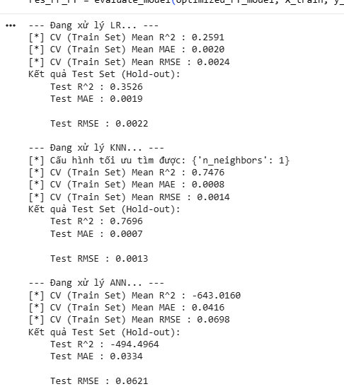
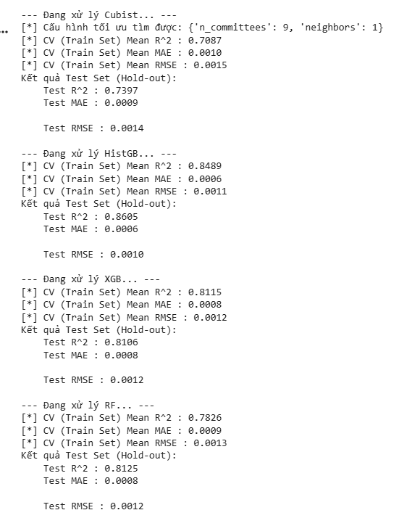
Qe (mg/g)
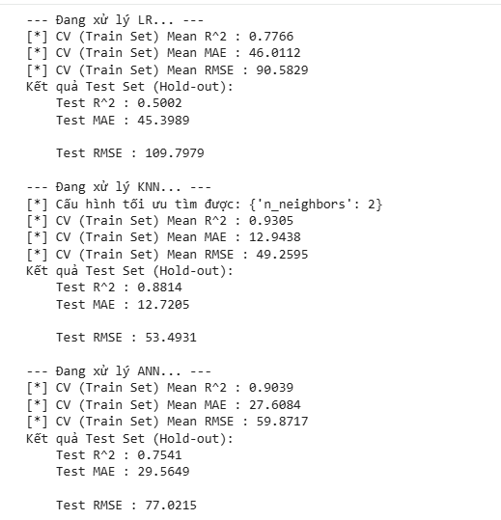

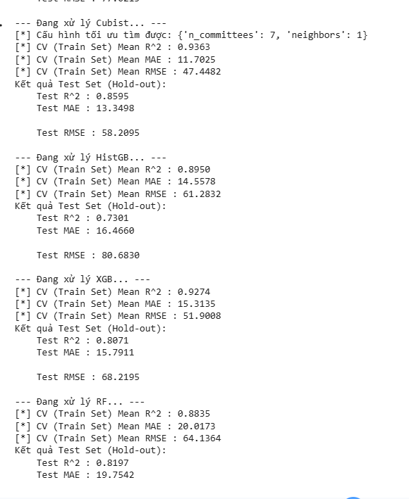
⇒ Model tốt nhất là Cubist cả về MAE và R^2.
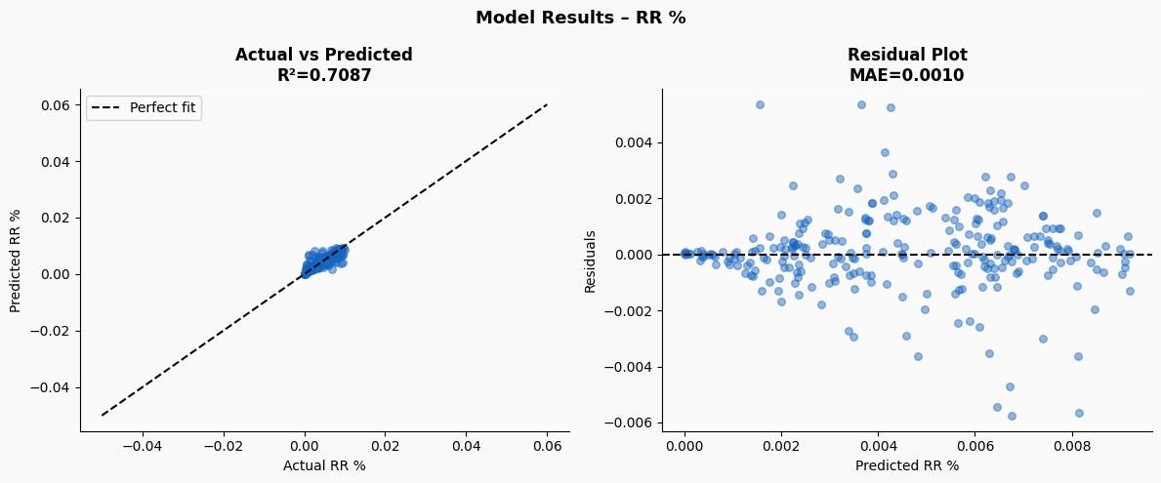
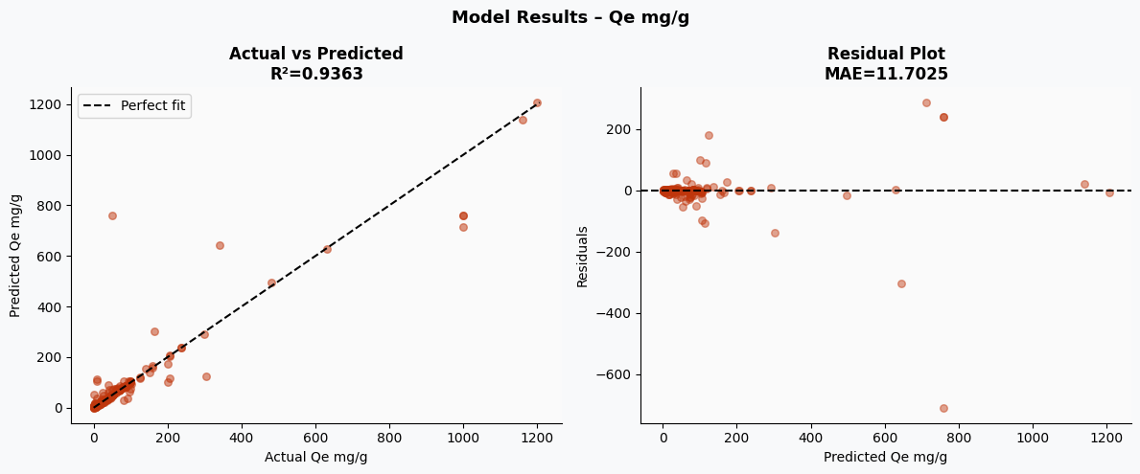

Permutation Importance
Mechanism: randomly shuffling the values of a single feature and observing the resulting degradation of the model’s score. By breaking the relationship between the feature and the target, we determine how much the model relies on such a particular feature. Permutation importance does not reflect the intrinsic predictive value of a feature by itself but how important this feature is for a particular model.

Avoid two disadvantages set by Impurity-based Feature Importances:
- impurity-based importances are biased towards high cardinality features;

- impurity-based importances are computed on the training set and therefore do not reflect the ability to make generalized predictions on the test set.

Goal: investigate whether models influenced by noise with high-cardinality and different scales or not.
Method: Standardized feature matrix X, then add new column X_new[“Random Noise”] = np.random.randn(len(X)) * scale with scale = [0.001, 10, 1000] on a for loop. Then find Permutation Importance after fitting those tree-based models on X_new.

Rank 1 là quan trọng nhất, Rank 23 là kém nhất | 0.001 | 10.000 | 1000.000
Cubist | 2.0 | 2.0 | 2.0
Histogram-based Gradient Boosting | 10.0 | 10.0 | 10.0
Linear Regression | 22.0 | 22.0 | 22.0
Random Forest | 13.0 | 13.0 | 13.0
XGBoost | 14.0 | 14.0 | 14.0

=> Linear Regression xếp hạng cột Nhiễu có thứ hạng thấp nhất, đồng nghĩa với việc nó robust to noise và scale.
QE
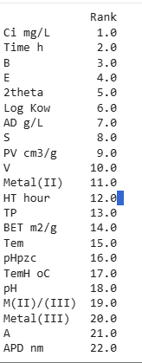

RR
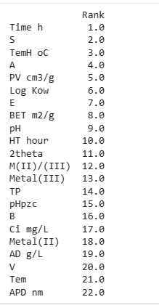

14/8
Experiment 1: giữ nguyên biến
Experiment 2: remove high correlated features (lowest)
Experiment 3: remove unimportant features from BorutaShap (the best results so far)
Experiment 4: wrapper-based method (not good)

Highly correlated features → experiment 2
VIF: đo lường mức độ phương sai của một hệ số hồi quy bị tăng lên do hiện tượng đa cộng tuyến giữa các biến độc lập.
Quy trình: cô lập biến RR%, đánh giá ảnh hưởng của các biến đến 1 biến ở mỗi vòng lặp.
Kết quả:
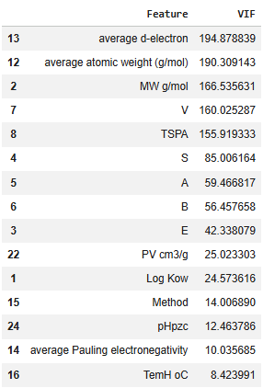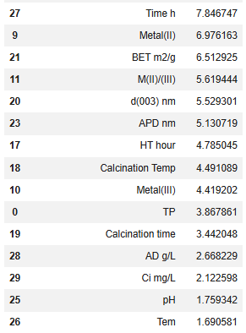
👉 Giữ lại Metal(II) và average d-electron để mô hình nhận biết được tên phân loại và một đặc trưng số học cụ thể -> loại bỏ các biến khác như "average Pauling electronegativity" (độ âm điện Pauling trung bình) và "average atomic weight" (khối lượng nguyên tử trung bình).
👉 Giữ lại BET m2/g và loại bỏ PV cm3/g Trong các vật liệu xốp như LDH, Diện tích bề mặt riêng (BET) và Tổng thể tích lỗ xốp (PV) liên hệ chặt chẽ về mặt vật lý và toán học trong quá trình phân tích hấp phụ nitơ.
👉 Giữ lại MW g/mol (hoặc Log Kow) và loại bỏ V, TSPA, S, A, B, E. Tất cả các biến này đều mô tả kích thước vật lý, hình dạng và độ phân cực của chất ô nhiễm mục tiêu. Khi một phân tử nặng hơn (MW), thể tích của nó (V) hiển nhiên sẽ tăng lên.

Best parameters for tree-based models
Experiment 1:
- Histogram Gradient Boosting
{'max_iter': 400, 'learning_rate': 0.10348035675019443, 'max_depth': 13, 'min_samples_leaf': 3}
- XGBoost
{'n_estimators': 184, 'learning_rate': 0.29864802631302334, 'max_depth': 11, 'min_child_weight': 7}
- RandomForestRegressor
{'n_estimators': 392, 'max_depth': 13, 'min_samples_leaf': 3}

Experiment 3:
- HistGradientBoosting
{'max_iter': 438, 'learning_rate': 0.09637624971375104, 'max_depth': 11, 'min_samples_leaf': 3}
- XGBoost
{'n_estimators': 247, 'learning_rate': 0.031049720632188218, 'max_depth': 14, 'min_child_weight': 3}
- RandomForestRegressor
{'n_estimators': 344, 'max_depth': 13, 'min_samples_leaf': 3}

RR% Prediction
Experiment 1: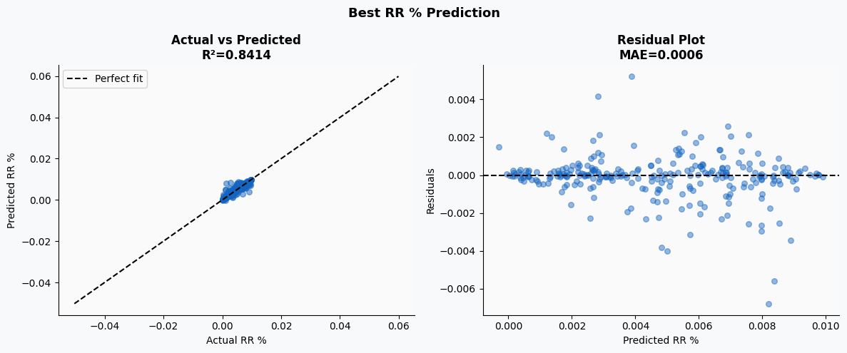
Experiment 3:
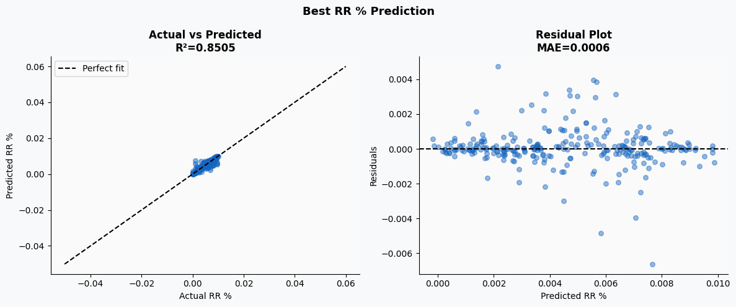

Low-importance features: BorutaShap → experiment 3
By using SHAP Values as the feature selection method in BorutaShap, we get the Boruta SHAP Feature Selection Algorithm. With this approach we can get the strong addictive feature explanations existent in SHAP method while having the robustness of Boruta algorithm to ensure only significant variables remain on the set.
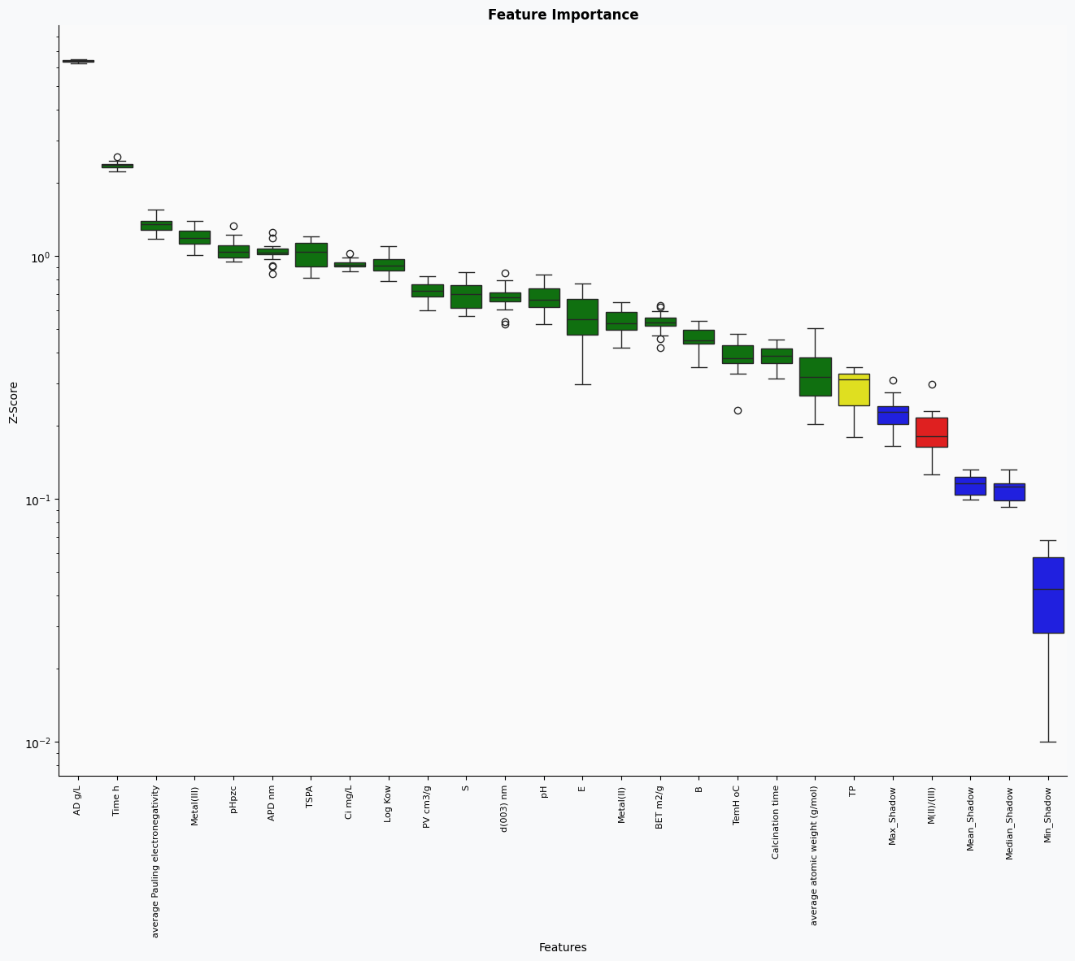

21 attributes confirmed important: ['average atomic weight (g/mol)', 'Ci mg/L', 'E', 'APD nm', 'TSPA', 'Log Kow', 'average Pauling electronegativity', 'TP', 'Metal(III)', 'd(003) nm', 'pH', 'Time h', 'TemH oC', 'pHpzc', 'AD g/L', 'B', 'S', 'BET m2/g', 'Metal(II)', 'PV cm3/g', 'Calcination time']

8 attributes confirmed unimportant: ['Tem', 'average d-electron', 'HT hour', 'MW g/mol', 'V', 'Method', 'Calcination Temp', 'A']

1 tentative attributes remains: ['M(II)/(III)']

Các features được đề xuất loại unimportant bởi thuật toán sẽ được áp dụng ở experiment 3
Tem (Temperature) và HT hour (Hydrothermal Time) đều bị thuật toán kết luận là "unimportant" cho cả hai mục tiêu. Vì thông tin từ kết quả đo lường có thể đã phản ánh đầy đủ về điều kiện tổng hợp nên có thể cân nhắc bỏ hai biến này (chưa implement).

Noise robustness
Goal: investigate whether models influenced by noise with high-cardinality and different scales or not.
Method: Standardized feature matrix X, then add new column X_new[“Random Noise”] = np.random.randn(len(X)) * scale with scale = [0.001, 10, 1000] on a for loop. Then find Permutation Importance after fitting those tree-based models on X_new.

Experiment 1:
Rank 1 là quan trọng nhất, Rank 23 là kém nhất | 0.001 | 10.000 | 1000.000
Cubist | 2.0 | 2.0 | 2.0
Histogram-based Gradient Boosting | 10.0 | 10.0 | 10.0
Linear Regression | 22.0 | 22.0 | 22.0
Random Forest | 13.0 | 13.0 | 13.0
XGBoost | 14.0 | 14.0 | 14.0

Experiment 3:
Rank 1 là quan trọng nhất, Rank 23 là kém nhất | 0.001 | 10.000 | 1000.000
Cubist | 5.0 | 5.0 | 5.0
Histogram-based Gradient Boosting | 10.0 | 10.0 | 10.0
Linear Regression | 21.0 | 21.0 | 21.0
Random Forest | 13.0 | 13.0 | 13.0
XGBoost | 16.0 | 16.0 | 1.0

⇒ XGBoost học được các đặc điểm nonlinear của dữ liệu và xếp thứ nhì về độ robust với nhiễu nên dùng thuật toán này để minh hoạ Permutation Importance.

Model Performance
Experiment 1: Giữ nguyên toàn bộ các biến (stick with this)
Preprocessing: Split data 80/20 and train 5 models on 5-fold cross validation.
Models comparison: LR, KNN, Cubist, ANN, DNN, HistGradientBoostingRegressor
Result:
- MAE (càng thấp càng tốt): HistGB ⭐ > XGBoost > KNN > RF > Cubist > LR > ANN
- R^2 (càng cao càng tốt): HistGB ⭐ > XGBoost > RF > KNN > Cubist > LR > ANN
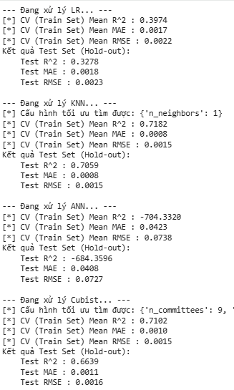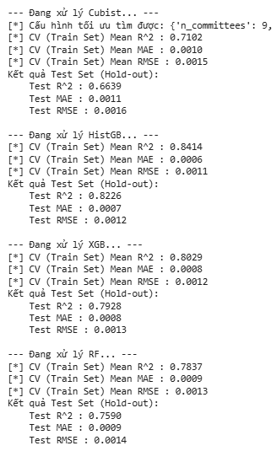
Experiment 2:
👉 Giữ lại Metal(II) và average d-electron để mô hình nhận biết được tên phân loại và một đặc trưng số học cụ thể -> loại bỏ các biến khác như "average Pauling electronegativity" (độ âm điện Pauling trung bình) và "average atomic weight" (khối lượng nguyên tử trung bình).
👉 Giữ lại BET m2/g và loại bỏ PV cm3/g Trong các vật liệu xốp như LDH, Diện tích bề mặt riêng (BET) và Tổng thể tích lỗ xốp (PV) liên hệ chặt chẽ về mặt vật lý và toán học trong quá trình phân tích hấp phụ nitơ.
👉 Giữ lại MW g/mol (hoặc Log Kow) và loại bỏ V, TSPA, S, A, B, E. Tất cả các biến này đều mô tả kích thước vật lý, hình dạng và độ phân cực của chất ô nhiễm mục tiêu. Khi một phân tử nặng hơn (MW), thể tích của nó (V) hiển nhiên sẽ tăng lên.
HistGB > XGB > RF > KNN > Cubist > LR > ANN
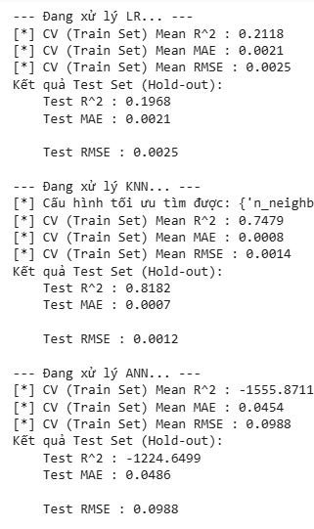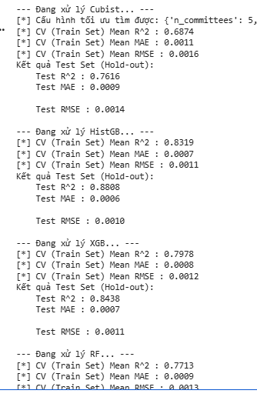
KNN cải thiện kết quả R^2, MAE và RMSE trong khi các model còn lại giảm độ chính xác ở các chỉ số trên. Lý do là vì tree-based model có thể tìm ra biến tốt nhất ở mỗi lượt để split data. Ngoài ra, việc không include các thông số Abraham làm giảm kết quả của mô hình.

Experiment 3: Removed ['Tem', 'average d-electron', 'HT hour', 'MW g/mol', 'V', 'Method', 'Calcination Temp', 'A']
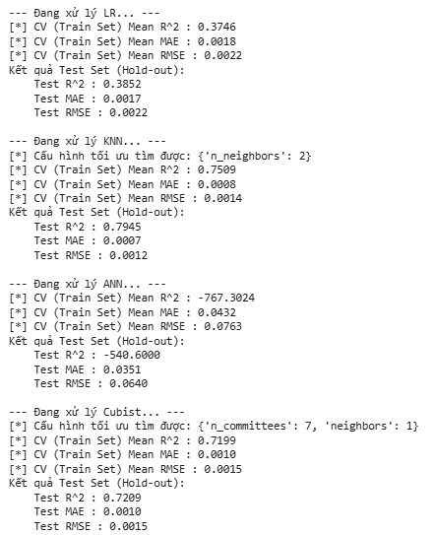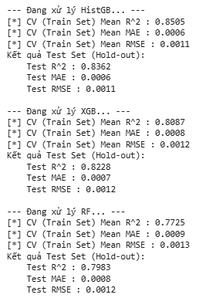

Permutation Importance
Mechanism: randomly shuffling the values of a single feature and observing the resulting degradation of the model’s score. By breaking the relationship between the feature and the target, we determine how much the model relies on such a particular feature. Permutation importance does not reflect the intrinsic predictive value of a feature by itself but how important this feature is for a particular model.

Avoid two disadvantages set by Impurity-based Feature Importances:
- impurity-based importances are biased towards high cardinality features;
- impurity-based importances are computed on the training set and therefore do not reflect the ability to make generalized predictions on the test set.

Experiment 1:
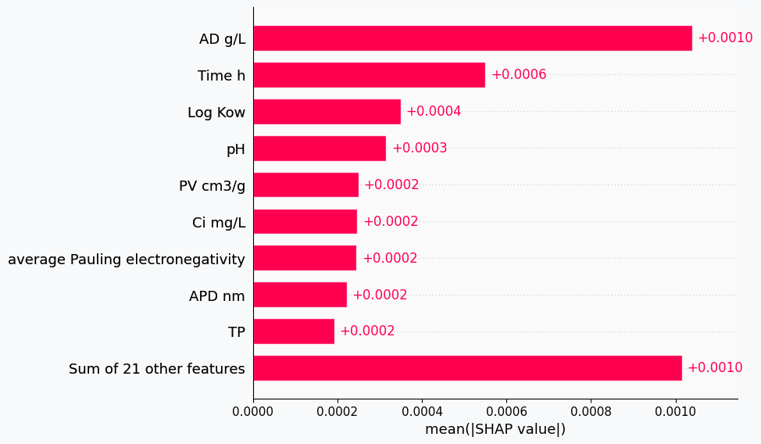

Experiment 3:
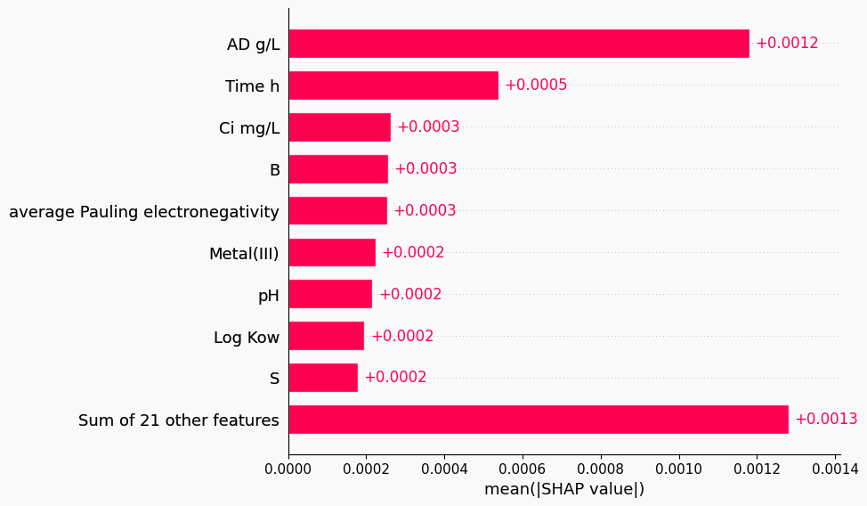
Explanation:
Điều kiện thực nghiệm mang tính quyết định (Dominant Splits): AD g/L (liều lượng chất hấp phụ) là yếu tố thống trị tuyệt đối, tác động gấp đôi yếu tố đứng thứ hai là Time h (thời gian). Trong cấu trúc cây của XGBoost, đây chắc chắn là các biến được chọn để rẽ nhánh ở những tầng trên cùng.
Đặc tính hóa lý đóng vai trò "tinh chỉnh" (Non-linear Fine-tuning): Các yếu tố về bản chất hóa học như Log Kow, pH, độ xốp (PV cm3/g), và cấu trúc phân tử (độ âm điện, TP) có sức ảnh hưởng thứ cấp và ngang ngửa nhau. Nhờ khả năng phi tuyến, XGBoost dùng nhóm biến này ở các tầng cây sâu hơn để tinh chỉnh phần dư (residuals) một cách phức tạp thay vì dùng chúng để định hình kết quả chính.

17/8
Experiment 1: giữ nguyên biến
→ best Linear Regression $R^{2}$ score (train: 0.211 , test: 0.197)
Experiment 2: remove high correlated features (lowest)
→ best KNN$R^{2}$ score (train: 0.747, test: 0.823)
Experiment 3: remove unimportant features from BorutaShap (the best results so far)
→ best Cubist $R^{2}$ score (train: 0.72, test: 0.72)
Experiment 4: wrapper-based method (not good)
Experiment 5: Loại ['TemH oC', 'Calcination time', 'Method', 'TP', 'Metal(II)', 'Metal(III)'] trước khi chạy Boruta Shap, sau đó loại các biến unimportant từ thuật toán (the best test so far)
→ best tree-based $R^{2}$ score, especially HistGB (train: 0.858, test: 0.867)
Experiment 6: Experiment 5 nhưng giữ lại [‘V’, ‘A’]
_________________________________________________________________________________________________

Highly correlated features → experiment 2
VIF: đo lường mức độ phương sai của một hệ số hồi quy bị tăng lên do hiện tượng đa cộng tuyến giữa các biến độc lập.
Quy trình: cô lập biến RR%, đánh giá ảnh hưởng của các biến đến 1 biến ở mỗi vòng lặp.
Kết quả:
👉 Giữ lại Metal(II) và average d-electron để mô hình nhận biết được tên phân loại và một đặc trưng số học cụ thể -> loại bỏ các biến khác như "average Pauling electronegativity" (độ âm điện Pauling trung bình) và "average atomic weight" (khối lượng nguyên tử trung bình).
👉 Giữ lại BET m2/g và loại bỏ PV cm3/g Trong các vật liệu xốp như LDH, Diện tích bề mặt riêng (BET) và Tổng thể tích lỗ xốp (PV) liên hệ chặt chẽ về mặt vật lý và toán học trong quá trình phân tích hấp phụ nitơ.
👉 Giữ lại MW g/mol (hoặc Log Kow) và loại bỏ V, TSPA, S, A, B, E. Tất cả các biến này đều mô tả kích thước vật lý, hình dạng và độ phân cực của chất ô nhiễm mục tiêu. Khi một phân tử nặng hơn (MW), thể tích của nó (V) hiển nhiên sẽ tăng lên.

Best parameters for tree-based models
Experiment 1:
- Histogram Gradient Boosting
{'max_iter': 400, 'learning_rate': 0.10348035675019443, 'max_depth': 13, 'min_samples_leaf': 3}
- XGBoost
{'n_estimators': 184, 'learning_rate': 0.29864802631302334, 'max_depth': 11, 'min_child_weight': 7}
- RandomForestRegressor
{'n_estimators': 392, 'max_depth': 13, 'min_samples_leaf': 3}

Experiment 2:
- HistGradientBoosting
{'max_iter': 507, 'learning_rate': 0.24227423346698446, 'max_depth': 9, 'min_samples_leaf': 6}
- XGBoost
{'n_estimators': 430, 'learning_rate': 0.008842975348682268, 'max_depth': 11, 'min_child_weight': 3}
- RandomForestRegressor
{'n_estimators': 484, 'max_depth': 13, 'min_samples_leaf': 3}

Experiment 3:
- HistGradientBoosting
{'max_iter': 438, 'learning_rate': 0.09637624971375104, 'max_depth': 11, 'min_samples_leaf': 3}
- XGBoost
{'n_estimators': 247, 'learning_rate': 0.031049720632188218, 'max_depth': 14, 'min_child_weight': 3}
- RandomForestRegressor
{'n_estimators': 344, 'max_depth': 13, 'min_samples_leaf': 3}

Experiment 5:
- HistGradientBoosting
{'max_iter': 538, 'learning_rate': 0.11051024471111552, 'max_depth': 11, 'min_samples_leaf': 4}
- XGBoost
{'n_estimators': 430, 'learning_rate': 0.008842975348682268, 'max_depth': 11, 'min_child_weight': 3}
- RandomForestRegressor
{'n_estimators': 484, 'max_depth': 13, 'min_samples_leaf': 3}

Experiment 6:
- HistGradientBoosting
{'max_iter': 325, 'learning_rate': 0.11011095904882977, 'max_depth': 13, 'min_samples_leaf': 6}
- XGBoost
{'n_estimators': 430, 'learning_rate': 0.008842975348682268, 'max_depth': 11, 'min_child_weight': 3}
- RandomForestRegressor
{'n_estimators': 484, 'max_depth': 13, 'min_samples_leaf': 3}

RR% Prediction (train viz)
Experiment 1:

Experiment 2:
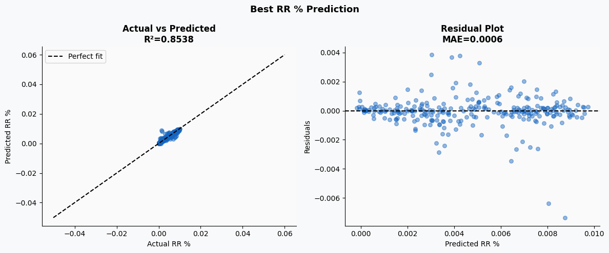
Experiment 3:
Experiment 5:
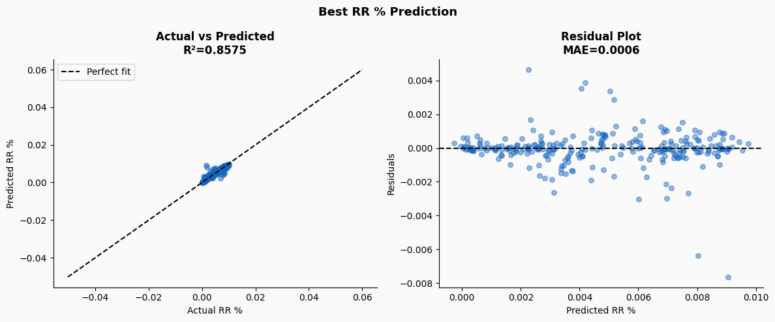

Experiment 6:
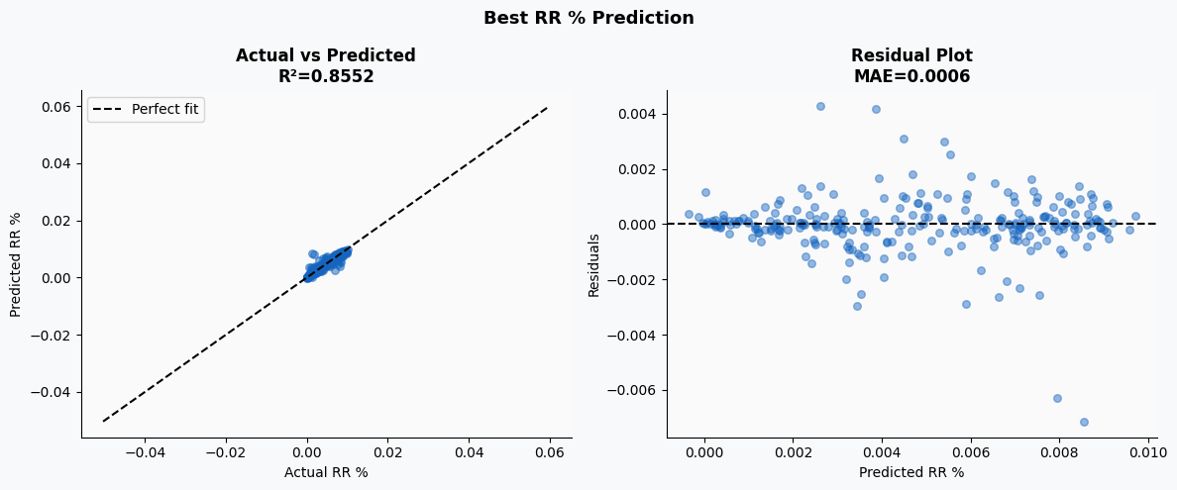

Low-importance features: BorutaShap → experiment 3, 6
By using SHAP Values as the feature selection method in BorutaShap, we get the Boruta SHAP Feature Selection Algorithm. With this approach we can get the strong addictive feature explanations existent in SHAP method while having the robustness of Boruta algorithm to ensure only significant variables remain on the set.

Experiment 2:
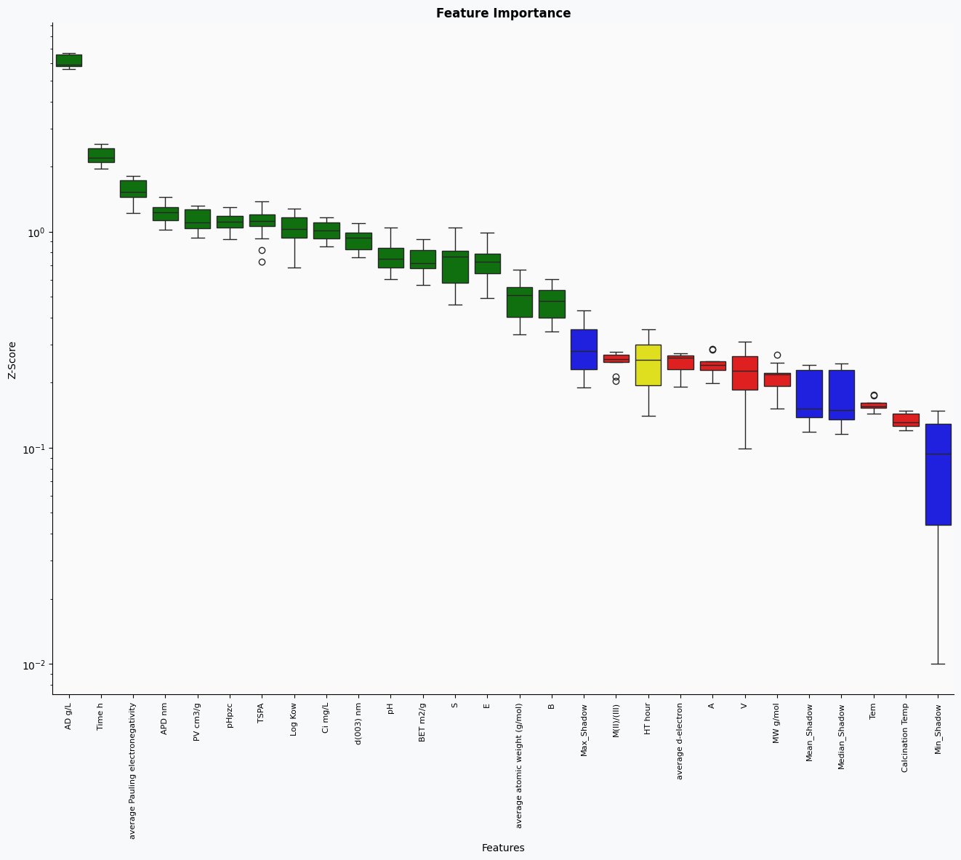

16 attributes confirmed important: ['TSPA', 'pH', 'pHpzc', 'Time h', 'S', 'E', 'BET m2/g', 'PV cm3/g', 'B', 'Log Kow', 'AD g/L', 'average Pauling electronegativity', 'd(003) nm', 'Ci mg/L', 'average atomic weight (g/mol)', 'APD nm']
7 attributes confirmed unimportant: ['Calcination Temp', 'M(II)/(III)', 'Tem', 'V', 'A', 'average d-electron', 'MW g/mol']
1 tentative attributes remains: ['HT hour']

Experiment 3:

21 attributes confirmed important: ['average atomic weight (g/mol)', 'Ci mg/L', 'E', 'APD nm', 'TSPA', 'Log Kow', 'average Pauling electronegativity', 'TP', 'Metal(III)', 'd(003) nm', 'pH', 'Time h', 'TemH oC', 'pHpzc', 'AD g/L', 'B', 'S', 'BET m2/g', 'Metal(II)', 'PV cm3/g', 'Calcination time']

8 attributes confirmed unimportant: ['Tem', 'average d-electron', 'HT hour', 'MW g/mol', 'V', 'Method', 'Calcination Temp', 'A']

1 tentative attributes remains: ['M(II)/(III)']

Các features được đề xuất loại unimportant bởi thuật toán sẽ được áp dụng ở experiment 3
Tem (Temperature) và HT hour (Hydrothermal Time) đều bị thuật toán kết luận là "unimportant" cho cả hai mục tiêu. Vì thông tin từ kết quả đo lường có thể đã phản ánh đầy đủ về điều kiện tổng hợp nên có thể cân nhắc bỏ hai biến này (chưa implement).

Experiment 5:

16 attributes confirmed important: ['TSPA', 'pH', 'pHpzc', 'Time h', 'S', 'E', 'BET m2/g', 'PV cm3/g', 'B', 'Log Kow', 'AD g/L', 'average Pauling electronegativity', 'd(003) nm', 'Ci mg/L', 'average atomic weight (g/mol)', 'APD nm']
7 attributes confirmed unimportant: ['Calcination Temp', 'M(II)/(III)', 'Tem', 'V', 'A', 'average d-electron', 'MW g/mol']
1 tentative attributes remains: ['HT hour']

Experiment 6: (add V and A again to the model)

Noise robustness
Goal: investigate whether models influenced by noise with high-cardinality and different scales or not.
Method: Standardized feature matrix X, then add new column X_new[“Random Noise”] = np.random.randn(len(X)) * scale with scale = [0.001, 10, 1000] on a for loop. Then find Permutation Importance after fitting those tree-based models on X_new.

Experiment 1:
Rank 1 là quan trọng nhất, Rank 23 là kém nhất | 0.001 | 10.000 | 1000.000
Cubist | 2.0 | 2.0 | 2.0
Histogram-based Gradient Boosting | 10.0 | 10.0 | 10.0
Linear Regression | 22.0 | 22.0 | 22.0
Random Forest | 13.0 | 13.0 | 13.0
XGBoost | 14.0 | 14.0 | 14.0

Experiment 2:
Rank 1 là quan trọng nhất, Rank 23 là kém nhất | 0.001 | 10.000 | 1000.000
Cubist | 3.0 | 3.0 | 3.0
Histogram-based Gradient Boosting | 8.0 | 8.0 | 8.0
Linear Regression | 23.0 | 23.0 | 23.0
Random Forest | 12.0 | 12.0 | 12.0
XGBoost | 13.0 | 13.0 | 13.0

Experiment 3:
Rank 1 là quan trọng nhất, Rank 23 là kém nhất | 0.001 | 10.000 | 1000.000
Cubist | 5.0 | 5.0 | 5.0
Histogram-based Gradient Boosting | 10.0 | 10.0 | 10.0
Linear Regression | 21.0 | 21.0 | 21.0
Random Forest | 13.0 | 13.0 | 13.0
XGBoost | 16.0 | 16.0 | 1.0

Experiment 5:
Rank 1 là quan trọng nhất, Rank 23 là kém nhất | 0.001 | 10.000 | 1000.000
Cubist | 3.0 | 3.0 | 3.0
Histogram-based Gradient Boosting | 9.0 | 9.0 | 9.0
Linear Regression | 23.0 | 23.0 | 23.0
Random Forest | 12.0 | 12.0 | 12.0
XGBoost | 13.0 | 13.0 | 13.0

Experiment 6:
Rank 1 là quan trọng nhất, Rank 23 là kém nhất | 0.001 | 10.000 | 1000.000
Cubist | 3.0 | 3.0 | 3.0
Histogram-based Gradient Boosting | 8.0 | 8.0 | 8.0
Linear Regression | 23.0 | 23.0 | 23.0
Random Forest | 12.0 | 12.0 | 12.0
XGBoost | 13.0 | 13.0 | 13.0

⇒ XGBoost học được các đặc điểm nonlinear của dữ liệu và xếp thứ nhì về độ robust với nhiễu nên dùng thuật toán này để minh hoạ Permutation Importance.

Model Performance
Experiment 1: Giữ nguyên toàn bộ các biến (stick with this)
Preprocessing: Split data 80/20 and train 5 models on 5-fold cross validation.
Models comparison: LR, KNN, Cubist, ANN, DNN, HistGradientBoostingRegressor
Result:
- MAE (càng thấp càng tốt): HistGB ⭐ > XGBoost > KNN > RF > Cubist > LR > ANN
- R^2 (càng cao càng tốt): HistGB ⭐ > XGBoost > RF > KNN > Cubist > LR > ANN

Experiment 2:
👉 Giữ lại Metal(II) và average d-electron để mô hình nhận biết được tên phân loại và một đặc trưng số học cụ thể -> loại bỏ các biến khác như "average Pauling electronegativity" (độ âm điện Pauling trung bình) và "average atomic weight" (khối lượng nguyên tử trung bình).
👉 Giữ lại BET m2/g và loại bỏ PV cm3/g Trong các vật liệu xốp như LDH, Diện tích bề mặt riêng (BET) và Tổng thể tích lỗ xốp (PV) liên hệ chặt chẽ về mặt vật lý và toán học trong quá trình phân tích hấp phụ nitơ.
👉 Giữ lại MW g/mol (hoặc Log Kow) và loại bỏ V, TSPA, S, A, B, E. Tất cả các biến này đều mô tả kích thước vật lý, hình dạng và độ phân cực của chất ô nhiễm mục tiêu. Khi một phân tử nặng hơn (MW), thể tích của nó (V) hiển nhiên sẽ tăng lên.
HistGB > XGB > RF > KNN > Cubist > LR > ANN
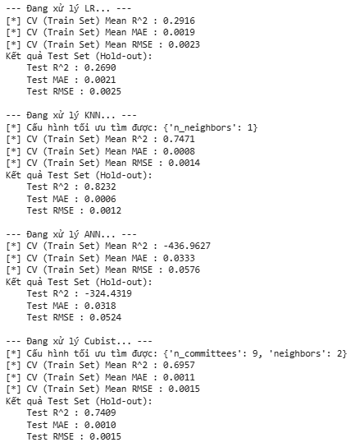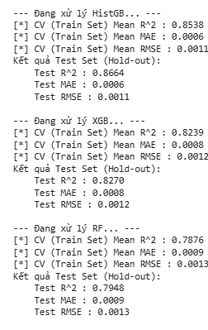
KNN cải thiện kết quả R^2, MAE và RMSE trong khi các model còn lại giảm độ chính xác ở các chỉ số trên. Lý do là vì tree-based model có thể tìm ra biến tốt nhất ở mỗi lượt để split data. Ngoài ra, việc không include các thông số Abraham làm giảm kết quả của mô hình.

Experiment 3: Removed ['Tem', 'average d-electron', 'HT hour', 'MW g/mol', 'V', 'Method', 'Calcination Temp', 'A']

Experiment 5: Removed ['TemH oC', 'Calcination time', 'Method', 'TP', 'Metal(II)', 'Metal(III)', 'Calcination Temp', 'M(II)/(III)', 'Tem', 'average d-electron', 'MW g/mol', ‘V’, ‘A’]
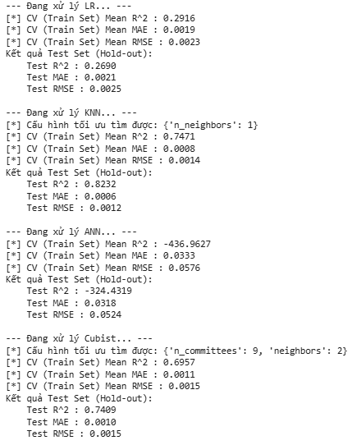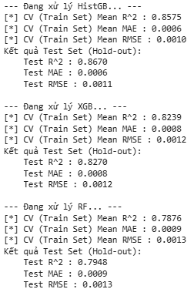

Experiment 6: Removed ['TemH oC', 'Calcination time', 'Method', 'TP', 'Metal(II)', 'Metal(III)', 'Calcination Temp', 'M(II)/(III)', 'Tem', 'average d-electron', 'MW g/mol']
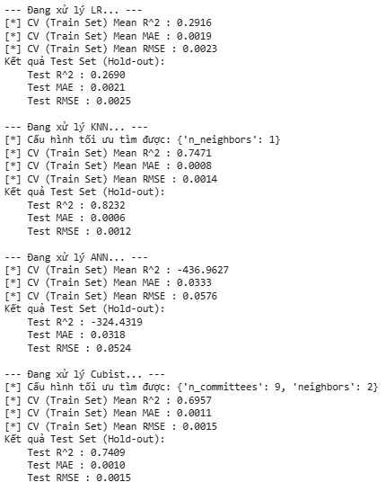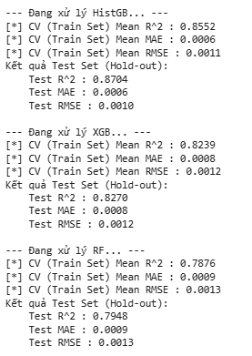

Permutation Importance
Mechanism: randomly shuffling the values of a single feature and observing the resulting degradation of the model’s score. By breaking the relationship between the feature and the target, we determine how much the model relies on such a particular feature. Permutation importance does not reflect the intrinsic predictive value of a feature by itself but how important this feature is for a particular model.

Avoid two disadvantages set by Impurity-based Feature Importances:
- impurity-based importances are biased towards high cardinality features;
- impurity-based importances are computed on the training set and therefore do not reflect the ability to make generalized predictions on the test set.

Experiment 1:

Experiment 2:
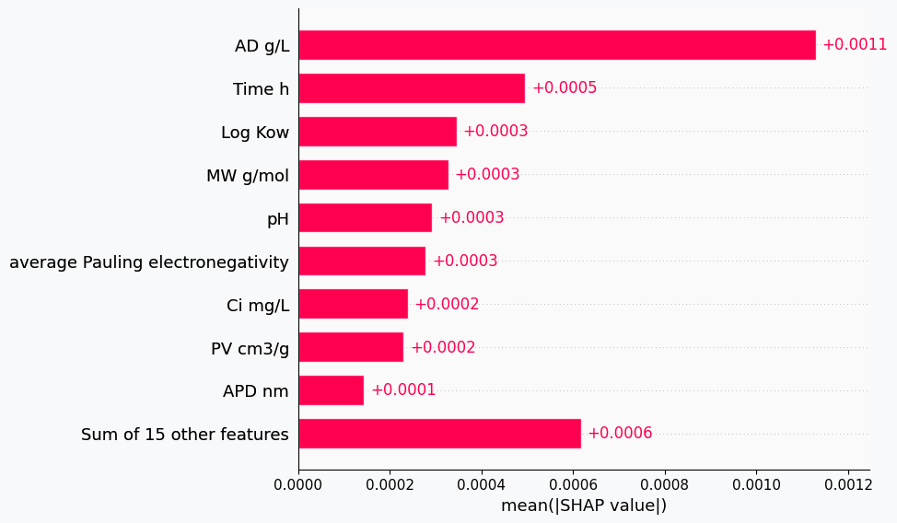

Experiment 3:

Experiment 5:
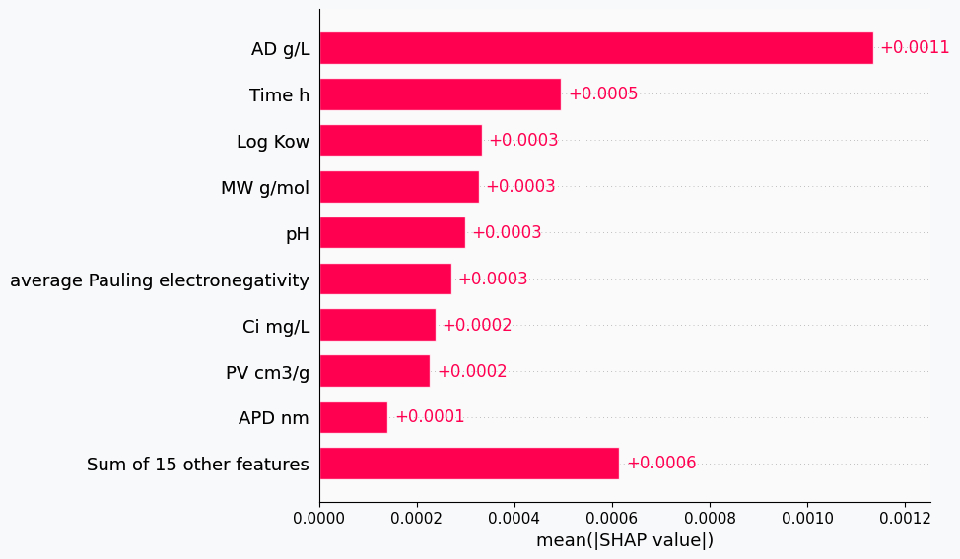

Experiment 6:
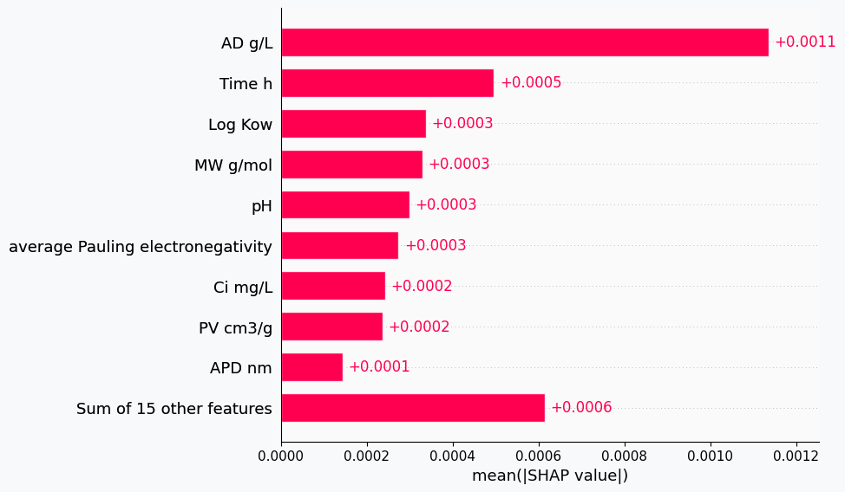

Explanation:
Điều kiện thực nghiệm mang tính quyết định (Dominant Splits): AD g/L (liều lượng chất hấp phụ) là yếu tố thống trị tuyệt đối, tác động gấp đôi yếu tố đứng thứ hai là Time h (thời gian). Trong cấu trúc cây của XGBoost, đây chắc chắn là các biến được chọn để rẽ nhánh ở những tầng trên cùng.
Đặc tính hóa lý đóng vai trò "tinh chỉnh" (Non-linear Fine-tuning): Các yếu tố về bản chất hóa học như Log Kow, pH, độ xốp (PV cm3/g), và cấu trúc phân tử (độ âm điện, TP) có sức ảnh hưởng thứ cấp và ngang ngửa nhau. Nhờ khả năng phi tuyến, XGBoost dùng nhóm biến này ở các tầng cây sâu hơn để tinh chỉnh phần dư (residuals) một cách phức tạp thay vì dùng chúng để định hình kết quả chính.

24/8
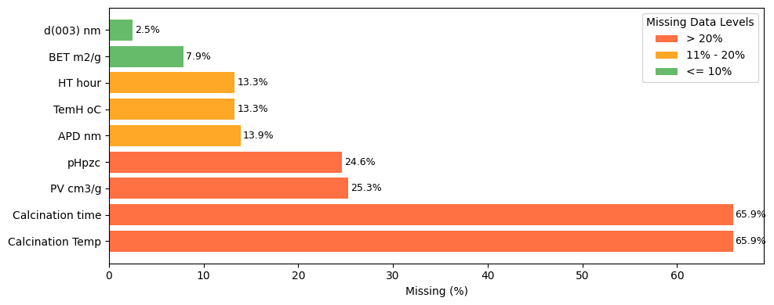
Fig. 1. Percentage of Missing Values by Feature

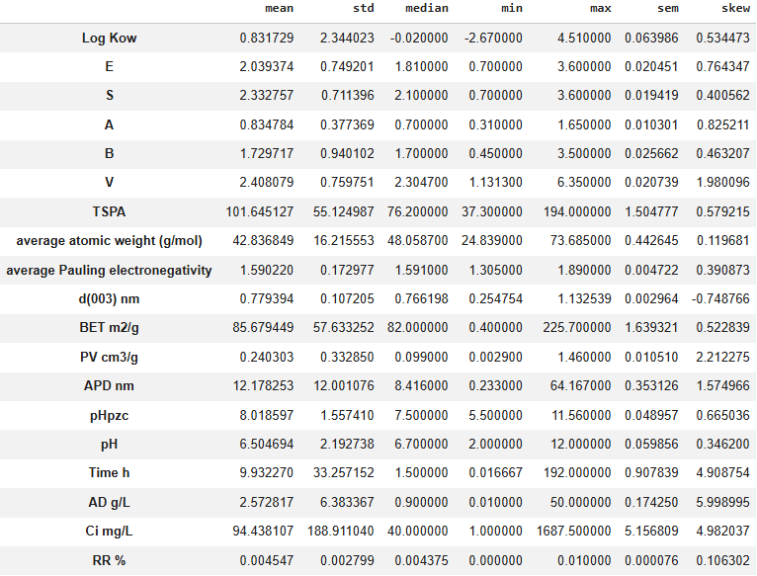
Fig. 2. Summary statistics of variables using for predictive models

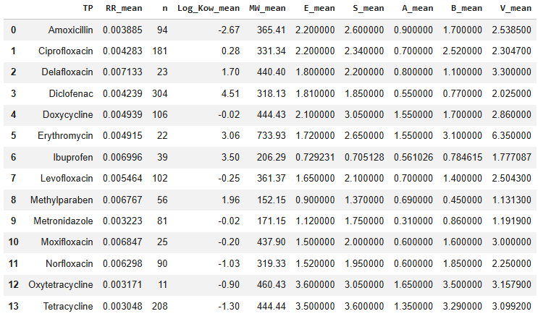
Fig. 3. Type of micropollutants and their corresponding equilibrium adsorption capacity

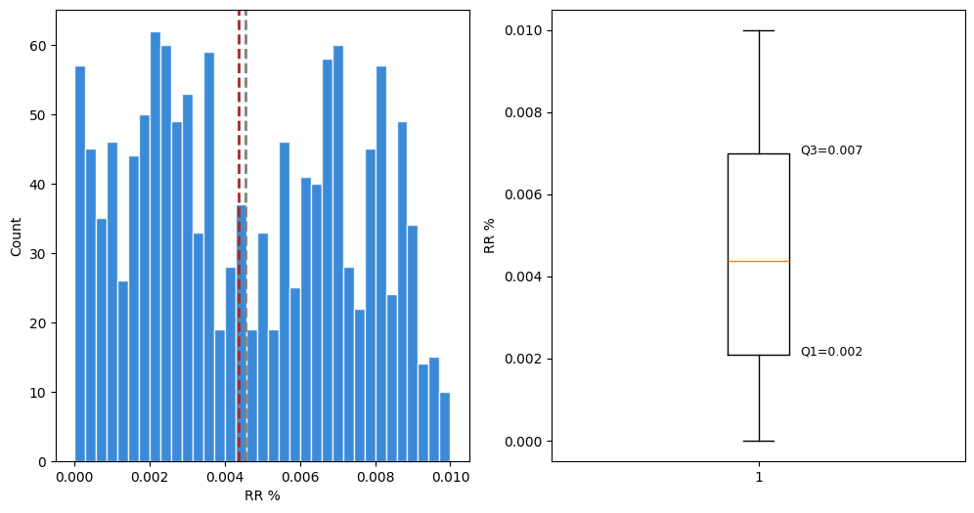
Fig. 4. Distribution of Target Features
- Distribution of Removal Rate (RR%)
- Boxplot of Removal Rate (RR%)

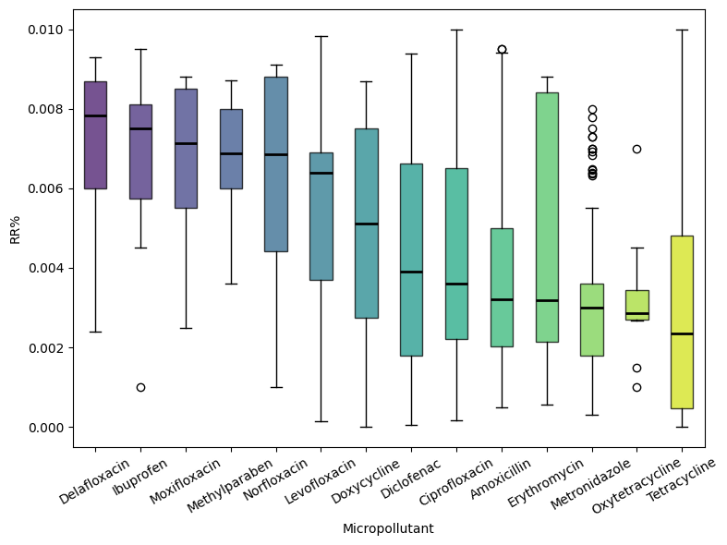
Fig. 5. Adsorption Performance by Micropollutant

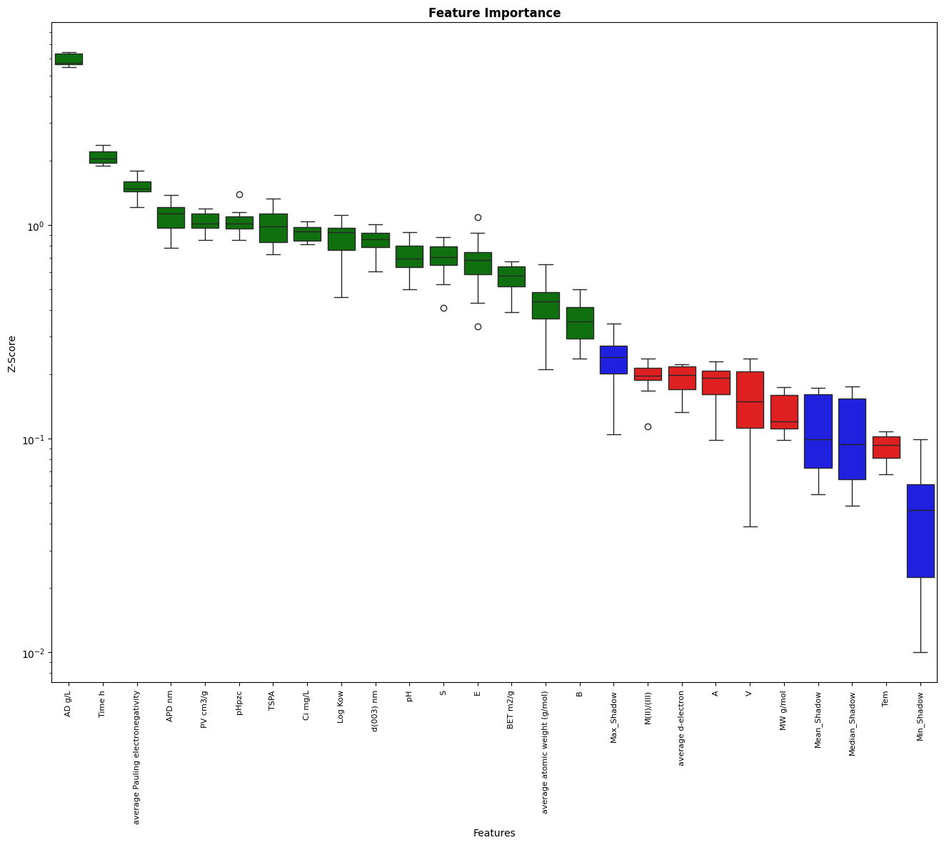
Fig. 6. Feature Importance by BorutaShap Feature Selection Algorithm

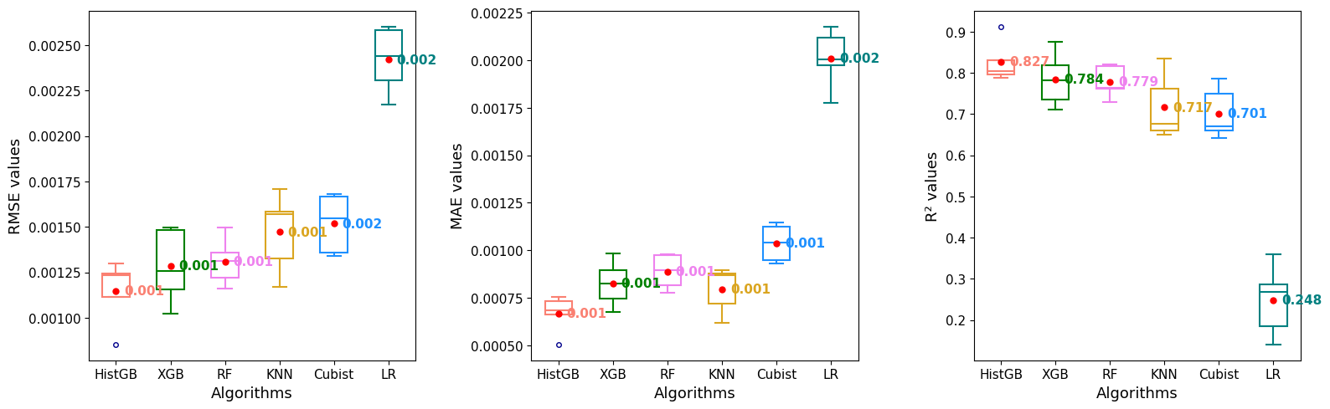
Fig. 7. The comparison of 6 algorithms based on RMSE values, MAE values, R^2 values

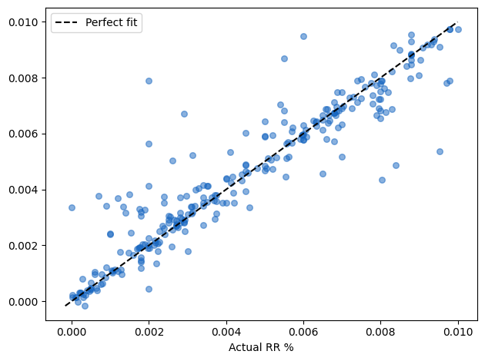
FIg. 8. RR% Prediction Performance of Histogram-based Gradient Boosting

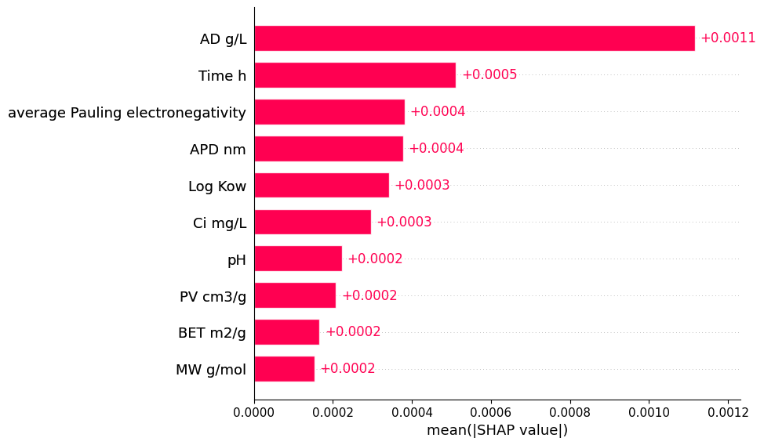
Fig. 9. Variable important ranking by SHAP values using XGBoost

26/8
Configurations:
Data: (1342, 32)
Seed: 10
Experimented models: Linear Regression, KNN, ANN, Cubist, LightGBM, XGBoost, HGB, Random Forest
Train-test-split: 80-20
_____________________________________________________________________________________________

Impute missing values
Synthesis columns such as 'TP', 'Metal(II)', 'Metal(III)', 'Method', 'HT hour', 'TemH oC', ‘Calcination time', ‘Calcination Temp' are removed before feature engineering and model training.
- Intrinsic Properties: Shifts the model's learning from initial components into fundamental physical descriptors that directly drive adsorption.
- Eliminate Redundancy: Synthesis conditions shape the final material structure so keeping both will introduce multicollinearity.
- Generalizability: A model trained on pure physical and chemical descriptors can evaluate any adsorbent material
Other features namely ‘d(003)nm’, ‘BET m2/g’, ‘APD nm’, ‘pHpzc’, and ‘PV cm3/g’ are pre-standardized to remove magnitude bias then imputed by K-Nearest Neighbor algorithm. An imputer is fitted on the train set to avoid information leakage.

Low-importance features: BorutaShap
By using SHAP Values as the feature selection method in BorutaShap, we get the Boruta SHAP Feature Selection Algorithm. With this approach we can get the strong addictive feature explanations existent in SHAP method while having the robustness of Boruta algorithm to ensure only significant variables remain on the set.
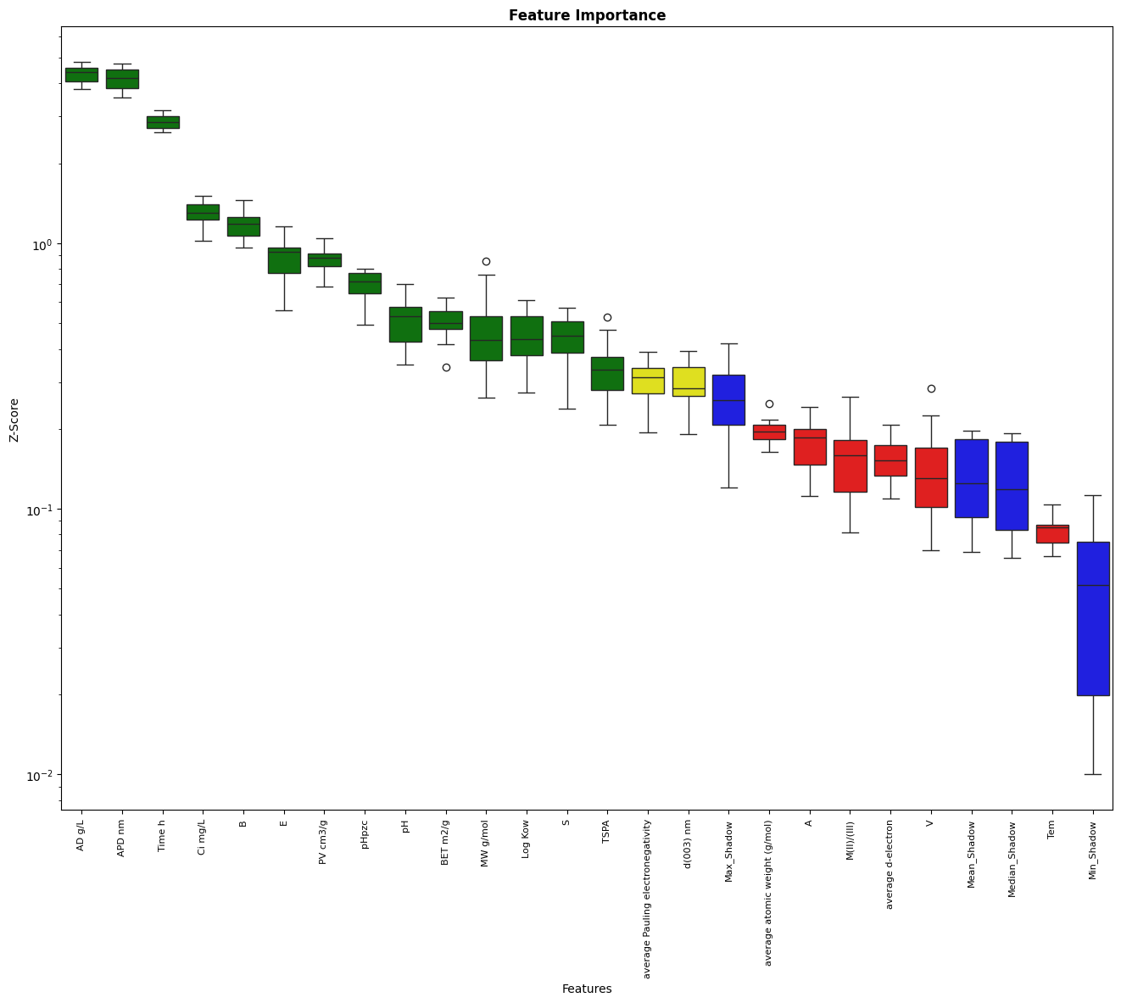

14 attributes confirmed important: ['E', 'APD nm', 'AD g/L', 'S', 'B', 'Time h', 'TSPA', 'pHpzc', 'PV cm3/g', 'BET m2/g', 'pH', 'MW g/mol', 'Ci mg/L', 'Log Kow']
6 attributes confirmed unimportant: ['V', 'M(II)/(III)', 'average d-electron', 'Tem', 'average atomic weight (g/mol)', 'A']
2 tentative attributes remains: ['average Pauling electronegativity', 'd(003) nm']
Although BorutaShap is excellent for filtering out mathematical noise, domain Knowledge in Chemistry must always make the final decision. A model without abraham parameters such as Volume “V” is just a statistical calculator, not a true chemoinformatic model.

Best parameters for tree-based models
Hyperparameter Tuning Strategies:
- Grid Search (KNN & Cubist): The Brute-Force Approach
  - Mechanism: Methodically tests every single parameter combination within a predefined list.
  - Advantage: Guarantees finding the absolute best setting for simpler models without missing any options.
- Optuna / Bayesian Optimization (Tree-Based Models): The "Smart" Search
  - Mechanism: Uses probability to learn from past trials, predicting and focusing only on the most promising parameter areas.
  - Advantage: Drastically reduces computational time for complex models (XGBoost, LightGBM, RF) by skipping "bad" combinations.
- Fixed Architecture (ANN): The Safe Rule-of-Thumb
  - Mechanism: Locks in a predefined, right-sized structure (e.g., 1 hidden layer, 32 neurons).
  - Advantage: Prevents the Neural Network from overfitting and simply memorizing noise on smaller environmental datasets.

Result:
- Histogram Gradient Boosting
{'max_iter': 400, 'learning_rate': 0.10348035675019443, 'max_depth': 13, 'min_samples_leaf': 3}
- XGBoost
{'n_estimators': 184, 'learning_rate': 0.29864802631302334, 'max_depth': 11, 'min_child_weight': 7}
- RandomForestRegressor
{'n_estimators': 392, 'max_depth': 13, 'min_samples_leaf': 3}

[*] LightGBM - Tìm thấy tham số tốt nhất: {'n_estimators': 449, 'learning_rate': 0.09533480782069738, 'max_depth': 15, 'num_leaves': 38, 'min_child_samples': 3}

[*] HistGradientBoosting - Tìm thấy tham số tốt nhất: {'max_iter': 488,

[*] XGBoost - Tìm thấy tham số tốt nhất: {'n_estimators': 557, 'learning_rate': 0.07799429079028711, 'max_depth': 12, 'min_child_weight': 4}

[*] RandomForestRegressor - Tìm thấy tham số tốt nhất: {'n_estimators': 265, 'max_depth': 15, 'min_samples_leaf': 3}

RR% Prediction
Results of three metrics RMSE, MAE, R^2 from k-fold train set cross validation.
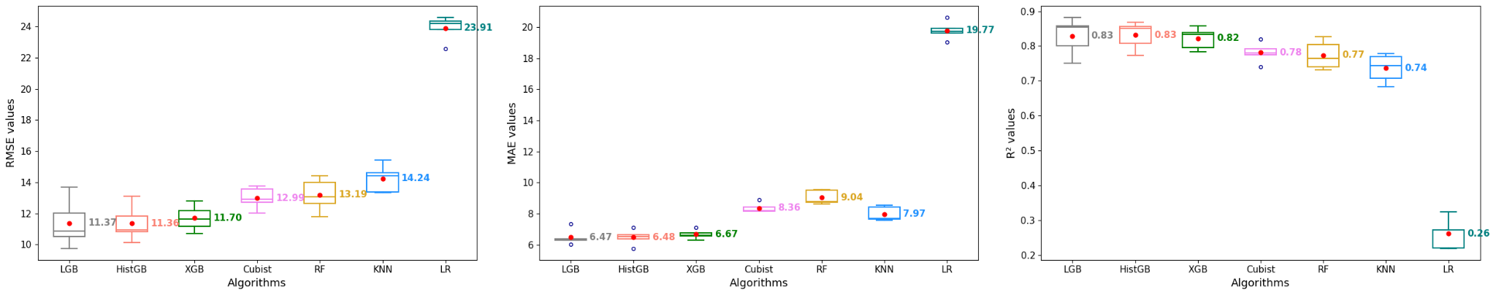
Best performance belongs to LightGBM
[*] CV (Train Set) Mean R^2 : 0.8293
[*] CV (Train Set) Mean MAE : 6.4700
[*] CV (Train Set) Mean RMSE : 11.3731
Kết quả Test Set (Hold-out):
Test R^2 : 0.9150
Test MAE : 4.7068
Test RMSE : 8.2680
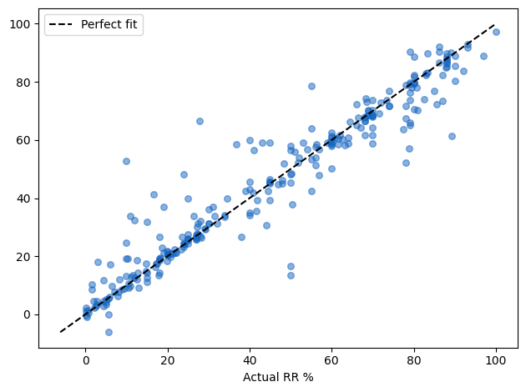
Fig: Prediction Fit of LightGBM Test Set

Permutation Importance
Permutation Important: We test importance by randomly shuffling a single feature's data. If the model's predictive accuracy drops significantly, that feature is highly important. This provides a fair, unbiased metric across all types of models (Linear, Tree-based, ANN).

Noise Injection: To find the most reliable algorithm, we intentionally inject a fake random_noise feature at extreme scales (from 0.001 to 1000). A truly robust machine learning model should not be tricked by the mathematical scale of the data. The winning algorithm is the one that consistently ranks the synthetic noise at the absolute bottom (e.g., Rank 23 out of 23) across all scales.

Final Decision: Once the most robust, noise-resistant model is identified through this test, we can confidently trust its Permutation Importance rankings to reveal the true physical and chemical drivers of LDH adsorption.

Experiment 1:
Rank 1 là quan trọng nhất, Rank 23 là kém nhất | 0.001 | 10.000 | 1000.000
Linear Regression | 23 | 23 | 23
HistGradientBoosting | 10 | 10 | 10
LightGBM | 7 | 7 | 7
Random Forest | 7 | 7 | 7
XGB | 8 | 8 | 8
Cubist | 8 | 8 | 8
KNN | 1 | 1 | 1
⇒ HistGradientBoosting học được các đặc điểm nonlinear của dữ liệu và xếp thứ nhì về độ robust với nhiễu nên dùng thuật toán này để minh hoạ Permutation Importance.

Shap Bar Plot
Mechanism: randomly shuffling the values of a single feature and observing the resulting degradation of the model’s score. By breaking the relationship between the feature and the target, we determine how much the model relies on such a particular feature. Permutation importance does not reflect the intrinsic predictive value of a feature by itself but how important this feature is for a particular model.

Avoid two disadvantages set by Impurity-based Feature Importances:
- impurity-based importances are biased towards high cardinality features;
- impurity-based importances are computed on the training set and therefore do not reflect the ability to make generalized predictions on the test set.

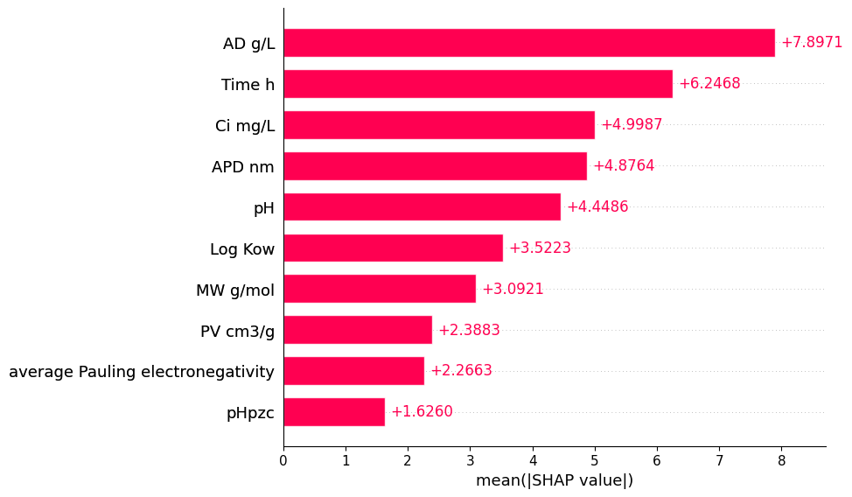
Explanation:
- Experimental Conditions Dominate: Adsorbent Dosage (AD), Contact Time, and Initial Concentration ($C_i$) are the strongest drivers of overall adsorption performance.
- Pore Structure is Key: Average Pore Diameter (APD) is the highest-ranking material property, highlighting the critical role of pore-filling mechanisms.
- Secondary Chemical Effects: Environmental pH and pollutant traits (Log Kow, MW) moderately influence predictions, whereas intrinsic surface charge (pHpzc) has the least overall impact.

